**UNIVERSIDAD NACIONAL MAYOR DE SAN MARCOS**

FACULTAD DE INGENIERIA DE SISTEMAS E INFORMATICA

ESCUELA ACADEMICO PROFESIONAL DE INGENIERIA DE

SISTEMAS E INFORMATICA



Planificación y Desarrollo de un Software basado en los principios de una Oficina de Gestión de Proyectos, Aplicado a la Municipalidad de Lima

Autores:

CUEVA SAMAMES, Jorge Moisés

ENCALADA EGÚSQUIZA, Angel Armando

Asesor:

TRUJILLO TREJO, John Ledgard

Lima – Perú

06 de Agosto del 2012

Pasta interior

# DEDICATORIA

Dedicamos la siguiente tesis a nuestros padres por darnos siempre su apoyo incondicional para seguir nuestros propósitos con mayor optimismo.

# RESUMEN

La falta de un modelo de control de las actividades en la municipalidad de Lima, o bien el mal manejo de un modelo ya existente conlleva a una completa ineficiencia de los trabajos realizados por las personas que llevan en marcha a la municipalidad y afectando a los miembros de la comunidad en general; debido a esto nos formulamos la posibilidad de solucionar este problema y mejorar el desempeño municipal automatizando sus tareas y llevando un control de ello.

Investigando como poder solucionar estas deficiencias nos encontramos con la gestión de proyectos y pues al tomar cada tarea realizada por los miembros de la municipalidad como un proyecto, entonces tendríamos un mejor enfoque para tratar cada acción a desarrollar, con la colaboración de la Gerencia de Educación, Cultura y Deporte, optamos por esta solución para un software que gestione sus actividades de una forma más sencilla y que guíe a sus procesos hacia un producto final acorde a los requerimientos de la municipalidad.

# ABSTRACT

The lack of a control model of activities in the municipality of Lima, or the mismanagement of an existing model leads to a complete inefficiency of the work done by people who have been underway affecting the municipality and the members community in general because of this we formulate a possible solution to this problem and improve municipal performance by automating tasks and keeping track of it.

Investigating how to solve these deficiencies we have the project management and then to take each task performed by members of the municipality as a project, then we would have a better approach to treating every action to develop, with the collaboration of Management Education culture and Sport, we opted for this solution for a software to manage their activities more easily and to guide their process towards a final product according to the requirements of the municipality.

Contenido

DEDICATORIA 4

RESUMEN 5

ABSTRACT 5

Contenido 6

1.1. El Problema a investigar 9

1.1.1. Antecedentes del problema 10

1.1.2. Formulación del problema 10

1.2. Justificación o importancia 10

1.3. Tema de la tesis 11

1.4. Hipótesis 11

1.4.1. Variables Independientes 11

1.4.2. Variables Dependientes 11

1.5. Preguntas que la tesis debe responder, o Aspectos del problema general que deben considerarse. 11

1.6. Objetivos 12

1.6.1. Objetivo General 12

1.6.2. Objetivos Específicos 12

1.7. Alcances de la Tesis 13

2.1. Marco conceptual (glosario) 14

2.1.1. Proyecto 14

2.1.2. Administración de Proyectos 15

2.1.3. Áreas del Conocimiento 16

2.1.4. Ciclo De Vida Del Proyecto 17

2.1.5. Procesos De La Administración De Proyectos 18

2.1.6. Programa 20

2.1.7. Plan Estratégico 20

2.1.8. Portafolio 21

2.1.9. Administración Del Portafolio De Proyectos (PPM) 23

2.2. Marco de tecnologías básicas 26

2.2.1. Teoría de la Oficina de Administración de Proyectos 26

Modelo de Madurez para la Administración de Proyectos 27

2.2.2. Beneficios de una PMO 28

2.2.3. Roles de una PMO 29

2.3. Metodologías para la Gestión Proyectos 30

PMI vs PRINCE2 31

2.4. Marco legal y/o normativo 32

2.5. Marco Referencial o Institucional 32

SUBGERENCIA DE EDUCACIÓN 35

SUBGERENCIA DE CULTURA 37

SUBGERENCIA DE DEPORTE 38

3.1 Taxonomía 40

3.2 Metodologías 40

3.3.1 Prince2 41

3.3.1.1 Modelo 41

3.3.1.2 Procesos 41

3.3.2 PMBOK 43

3.3.2.1 Modelo 43

3.3.2.2 Procesos 44

3.4 Casos de Estudio y Éxito 46

3.4.1 *Tema de Tesis: METODOLOGIA PARA GERENCIAR PROYECTOS DE INVESTIGACION DE MERCADOS. UNA PROPUESTA PARA LA EMPRESA DATOS INFORMATION RESOURCES* 46

3.4.2 *Tema de Tesis: ELABORACIÓN DE PLANES ESTRATEGICOS DE EJECUCION DE PROYECTOS (PEEP)* 49

*3.4.3* *Tema de Tesis: DISEÑO DE UN SISTEMA AUTOMATIZADO DE CONTROL Y GESTION DE PROYECTOS EN CVG EDELCA* 50

*3.3.4* *Tema de Tesis: DISEÑO DE UN SISTEMA INTEGRADO PARA EL CONTROL DE LA GESTION DE PROYECTOS DE LOS ORGANISMOS PUBLICOS VENEZOLANOS* 55

Componente BackOffice 56

Componente de Comunicaciones 57

Estructura detallada del trabajo 59

3.3.5 *Tema de Tesis: PLANIFICACIÓN, ASIGNACIÓN DE RECURSOS Y CONTROL DE PROYECTOS DE LA DIVISIÓN GERENCIA DEL FONDO DE DESARROLLO DE LAS TELECOMUNICACIONES* 62

4.1 Identificación de Requerimientos 73

4.1.1 Requerimientos Funcionales 75

4.1.2 Requerimientos no Funcionales 76

4.2 Especificación y CUS 77

4.2.1 Módulo de gestión de Seguridad 78

4.2.2 Módulo de gestión de Archivos y Documentos 78

4.2.3 Módulo de gestión de proyecto 78

4.2.4 Módulo de Recursos Humanos 79

4.2.5 Módulo de evaluación de impacto 79

4.2.6 Módulo de Reportes 79

4.3 Definición de la Solución 79

4.3.1 Fase de ciclo de vida por cada iteración 80

4.4 Arquitectura de Solución 80

4.4.1 Vista Lógica 82

4.4.2 Vista de Despliegue 83

5.1 Patrones y Herramientas 86

4) Manejo de la validación y errores de manera simplificada y estándar. 87

5.2 Diseño de la Interfaz Grafica 87

5.2.1 Módulo de gestión de Seguridad 87

5.2.2 Módulo de gestión de Documentos 88

5.2.3 Módulo de gestión de proyecto 88

5.2.4 Módulo de Recursos Humanos 89

5.2.5 Módulo de Reportes 91

6.1 Observaciones 93

6.2 Conclusiones 93

6.3 Recomendaciones y trabajos futuros 95

CAPITULO I

Introducción

En la actualidad, el interés de las personas por encontrar la manera más simple de poder realizar sus labores cotidianas sin tener que realizar el mismo esfuerzo, sino un mínimo desgaste, se van tornando más frecuentes en las distintas áreas laborales, viendo como solución la automatización de los procesos y agregándose la tecnología como herramienta clave y esencial. Es por ello que las aplicaciones desarrolladas partiendo de un buen análisis y diseño reduce el tiempo de respuesta y mejora la calidad del producto a elaborar, en tal sentido al manejar un sistema donde todas las actividades realizadas por los interesados vean sus labores concluidas de la manera más simple y oportuna posible beneficiara a la organización en general. Esto aplicado a una municipalidad donde comúnmente se tienen muchos proyectos pendientes y donde las personas encargadas tienen una marcada diferenciación de roles y las peticiones pasan por todo esta cadena haciendo de esta entidad tan importante para la ciudadanía, un ineficiente organismo del estado con el cual llevan una relación directa.

La carencia de un sistema informático para gestionar proyectos genera un desorden alarmante en el desarrollo y ejecución de los mismos, asi como la falta de una adecuada gestión documental, dando pie a pérdida de documentos por el manejo manual que se lleva.

Así mismo si se desea hacer una revisión y análisis de proyectos anteriores, la búsqueda de los documentos toma demasiado tiempo y debido a que algunos no son almacenados por olvido del personal por ejemplo, estos son dados por perdidos.

Por todo ello nuestra tesis se enfoca en la implementación de un sistema que gestione los proyectos y actividades de las gerencias de la municipalidad de Lima, permitiendo una consistente administración de recursos y personal, así como un seguimiento de las etapas previstas y planificadas para cada proyecto, permitiendo exportarlos físicamente la documentación necesaria, además de poder importar todo los documentos físicos generados independientemente del sistema al sistema.

# El Problema a investigar

Toda organización tanto privada como gubernamental, así como organizaciones con o sin fines de lucro, llevan a cabo tareas y actividades para desarrollar proyectos, el cual de acuerdo al ámbito en que se encuentre necesitará capital humano y financiero así como una inversión de tiempo necesario. Estos proyectos son los que generalmente definen a la organización. Por ello, un adecuado manejo o administración de estos proyectos permitirá poder realizar más proyectos simultáneos y una satisfacción del objetivo al cual va dirigido el proyecto.

La tendencia actual de las organizaciones es invertir en un sistema informático que se encargue de administrar sus proyectos, permitiendo llevar un seguimiento de estos, una mejor administración de recursos asignados, y un seguimiento de las tareas realizadas por el personal asignado.

Actualmente el manejo de los proyectos en las gerencias municipales se lleva a cabo de forma manual, es decir que no cuentan con un sistema informático de respaldo, siendo esta una enorme limitación al momento de querer llevar a cabo proyectos simultáneos por la falta de capital humano que lo administre, así como un desperdicio o pérdida de recursos al ser mal asignados y administrados; todo ello debido a la lentitud de generar un reporte económico sencillo o un diagrama que dé a conocer en qué etapa se encuentra el proyecto o averiguar que lleva realizando el personal asignado hasta el momento. Estos son solo pequeños ejemplos de los problemas que padecen las gerencias municipales al intentar llevar una administración manual de sus proyectos y actividades.

En la actualidad una gerencia de la municipalidad se rige por subgerencias internas que puede contar con un presupuesto gerencial o sub-gerencial diferenciado. En el caso de la Gerencia de Educación, Cultura y Deporte se divide en tres subgerencias teniendo dos presupuestos:

* Educación y Cultura
* Deporte

**Esquematización de Proyectos realizados por las subgerencias**

En estas subgerencias al iniciarse un proyecto son estudiadas por cada director de la subgerencia y líderes de equipo sobre su viabilidad. Emitiendo un informe final a cada miembro de la junta y puntos acordados.

Los jefes de proyecto realizan una estimación de costo del proyecto no solo en cantidades monetarias, también horas empleadas por cada miembro del equipo, logros en cada etapa, tiempo de estimación que observa conveniente para la finalización de estos, materiales físicos a usar, etc. Detallándolo en papel ordenadamente pero sin un formato establecido. Es lo que en PMO suele llamarse EDT (Estructura de Descomposición de Trabajo)

Luego se tiene una reunión en la que el proyecto pasa por una aprobación la cual el jefe de equipo debe sustentar el presupuesto y el subgerente tener el conocimiento de esto y decidir conjuntamente sobre el futuro del proyecto si es ejecutado, archivado o descartado.

Al ser aprobado y llevado a ejecución, se reporta al subgerente de proyectos sobre el avance, informando también los posibles inconvenientes y entregables constantes pero estos son realizados vía presencial y siendo documentado en papel.

Finalmente se cierra el proyecto con toda la documentación que soporta la solución y archivándolo en folios dentro de la misma subgerencia.

Como se ha podido notar, la carencia de un sistema para la gestión de los proyectos en una entidad como la municipalidad de Lima es algo que debe ser cambiado inmediatamente, también es importante que el sistema a implementar cuente con un gestor documental adecuado, que permita generar informes precisos y personalizables de acuerdo a la necesidad inmediata y recuperar la información de proyectos ejecutados satisfactoriamente y así tenerlo en cuenta para guiar proyectos futuros.

## Antecedentes del problema

Actualmente la municipalidad de Lima no cuenta con un software para gestionar todas y cada una de sus actividades no teniendo control sobre ellas de manera actualizada y precisa.

La municipalidad no cuenta aún con un diseño o implementación de un sistema de gestión y administración conjunta de proyectos, pero si se menciona de la existencia de un plan de desarrollo integral de las municipalidades para que lleven una concordancia entre estas según “Las normas y los procedimientos administrativos de las municipalidades”.

## Formulación del problema

La falta de un software que gestione los proyectos de la municipalidad genera desinformación de las actividades y tareas de los proyectos, mal uso de los recursos, sobrestimación de costos y tiempos mal asignados de personal. Esto genera ineficiencia y baja calidad de los servicios en la ejecución de las actividades de las gerencias de la municipalidad.

En base a esta situación se genera la siguiente interrogante:

¿De qué manera un software de gestión de una oficina de gestión de proyectos puede mejorar la calidad y servicio en el desarrollo de las tareas de la gerencia de educación, cultura y deporte?

# Justificación o importancia

Las oficinas de gestión de proyectos proveen mecanismos a los sistemas en donde se integran todas las funcionalidades, trabajando cada actividad como una solo unidad, y permitiendo:

* Gestionar proyectos para garantizar su alineación estratégica con el negocio.
* Un enfoque sistemático para la entrega de proyectos.
* Recopilar información precisa y oportuna sobre el proyecto.
* Comprender los requisitos con el objeto de asegurar el éxito de cada proyecto.
* Evaluar y gestionar los recursos de todo el proyecto.

Por este motivo optamos por una oficina de gestión de proyectos, de manera que tengamos la posibilidad de gestionar cada actividad como si fuese un proyecto, desde el más mínimo proceso o uno que involucre gran magnitud de actividades. Esto optimizara sus tareas, detallándolas para ser informadas y evaluadas en cualquier momento de su ejecución, dando mayor compromiso a las personas que ejecutan dichas tareas, beneficiando así a la comunidad por la buena gestión de las gerencias y por tratar dichos asuntos con la responsabilidad que debería ofrecer una entidad del estado.

# Tema de la tesis

El tema de tesis se centra en la solución a una problemática existente en la mayoría de las municipalidades, de tal manera que planteamos una propuesta que dé solución a la mala gestión de los proyectos y que beneficie a la municipalidad y a la comunidad en general, al ver resultados en la ejecución de los proyectos, que van a estar bien especificados, verificados y culminados en un plazo y costo especifico.

# Preguntas que la tesis debe responder, o Aspectos del problema general que deben considerarse.

La realización y aplicación puesta en marcha del producto final en la municipalidad debe ` responder:

* A la mejor eficiencia de las tareas desarrolladas, realizando lo que debe hacer y evitando sobregastos.
* A la elaboración de un producto de calidad, elaborado sobre la base del uso de las buenas prácticas para orientar el mejor diseño e implementación del software.
* El desarrollo de una aplicación segura evitando malversación de la información y accesos indebidos, como la protección de la información en un lugar seguro y copias de seguridad.
* La eficacia debe hacerse presente, de tal manera que se pueda realizar las labores de una manera más simple y ágil, realizando mayores proyectos en menos tiempo.

# Objetivos

## Objetivo General

Desarrollar una aplicación basada en los principios del Project Management Office (PMO) para la Municipalidad de Lima tomando como caso experimental la Gerencia de Educación, Cultura y Deporte de la Municipalidad de Lima.

## Objetivos Específicos

La realización del software de gestión de proyectos en la municipalidad permitirá:

* El estudio de las normativas y procedimientos para la ejecución de los proyectos municipales.
* EL estudio general del PMO.
* El desarrollo del estado del arte de este tipo de aplicaciones.
* El estudio de las metodologías de desarrollo de software agiles.
* El estudio de las arquitecturas de software y los frameworks más resaltantes para desarrollo.

# Alcances de la Tesis

El alcance de nuestra propuesta es:

* Desarrollar la aplicación en un 60% de su funcionalidad, sobre todo en lo que respecta a la administración de los proyectos.
* Implementar la aplicación desarrollada como demostración y prueba de funcionalidad de una oficina de gestión de proyectos en la Subgerencia de Educación.
* Posibilitar la posterior implementación de la aplicación en todas las subgerencias de la Gerencia de Educación, Cultura y Deportes.

CAPITULO II

Marco Teórico

# Marco conceptual

En esta parte del trabajo se exponen una serie de términos- fundamentales que enmarcan la orientación teórica de la presente propuesta y a la vez, ofrecen una visión que facilite la integración de los conocimientos sobre la Administración de Proyectos (AP) y más concretamente, que definan los límites conceptuales implicados en el desarrollo de una PMO.

De la búsqueda de la literatura especializada, se establece que existe una clara homogeneidad conceptual de los términos centrales; esto es, la mayoría de los autores coinciden en lo sustancial, en lo que concierne al alcance de ellos, diferenciándose apenas en los elementos que incluyen en sus definiciones, lo cual podría explicarse en parte, porque la PM es un área cuyo desarrollo sistemático es relativamente reciente dentro del contexto de las ciencias administrativas.

## Definición de Proyecto

Ciertamente el vocablo “proyecto” es de uso cotidiano, por lo general su uso está referido a los aspectos prácticos o a rutinas que no requieren de ningún grado de precisión. La situación cambia cuando el concepto se ubica dentro de la teoría administrativa, ya que según Joseph Phillips (2004), *un proyecto es un esfuerzo temporal emprendido para crear un único producto o servicio*. Mientras que para Clifford Gray y Erick Larson (2002), *un proyecto es un múltiple, no rutinario y único esfuerzo que se realiza para el logro de un objetivo u objetivos determinados*. Por otra parte, David I. Cleland y Lewis R. Ireland (2002) lo definen como *cualquier empresa que tiene objetivos finales que representan valores específicos para ser utilizados en la satisfacción de alguna necesidad o deseo.* La Guía de los Fundamentos de la Dirección de Proyectos: Project Management Body of Knowledge (PMBOK), establece que un proyecto es *un esfuerzo temporal que se lleva a cabo para crear un producto, servicio o resultado único.*

De las definiciones anteriores, se concluye que los proyectos se caracterizan por contener los siguientes elementos:

* **Temporalidad:** Todo proyecto se limita en el tiempo, es decir, tiene establecido un principio y un final, independientemente de la duración que tenga.
* **Originalidad:** Los proyectos no se plantean para la creación de productos, servicios o resultados repetitivos sino únicos. Esto en otros términos significa que un proyecto tiene finalidades específicas e irrepetibles.
* **Progresividad:** La progresividad está ampliamente relacionada con los conceptos de temporal y original mencionados anteriormente, implicando el desarrollo por etapas y el aumento gradual, en la medida en que se vayan ejecutando las distintas etapas del proyecto.

## Administración de Proyectos

La administración de proyectos (AP), conocida también como Dirección de Proyectos, se define como “*la aplicación de conocimientos, habilidades, herramientas y técnicas a las actividades de un proyecto para satisfacer las necesidades del proyecto*” (PMBOK, 2008). Por su parte, Donald B. Cagle (2004) define la AP como *la metodología usada para controlar el programa, el tiempo y costo de un proyecto*, de donde se sigue que la administración de proyectos está principalmente referido a la ejecución de las diferentes fases de los proyectos.

Como se estableció anteriormente, los proyectos tienen una fecha de inicio y fin establecidos, al igual que un alcance, presupuesto, recursos asignados y resultados específicos. De igual manera, cada proyecto, por más similitudes que tengan en el desarrollo de las actividades y el planteamiento de los alcances, son en sí mismos diferentes porque se desarrollan en ambientes cambiantes y son ejecutados por diferentes personas. Es por ello que una de las principales actividades de la AP es administrar los procesos internos de cada proyecto, independientemente de su tamaño, para resolver las distintas situaciones que se presenten con el fin de garantizar el cumplimiento de los objetivos dentro de los tiempos estipulados.

De acuerdo al PMI (2008), la Administración de Proyectos incluye:

* Identificación de requerimientos.
* Establecimiento de objetivos claros y el alcance de los mismos.
* Conseguir el equilibrio de las demandas de calidad, alcance, tiempo y costo.
* Adaptación de las especificaciones, planes y el enfoque a las diversas inquietudes y expectativas de los diferentes interesados.

## Áreas del Conocimiento

Resulta indispensable que los responsables de los proyectos ejerciten las habilidades necesarias para llevar a cabo a la práctica las distintas áreas de gestión involucradas en la administración de proyectos a saber (PMBOK, 2008):

* **Gestión de la Integración del proyecto**: Describe los procesos y actividades que forman parte de los distintos elementos de la dirección de proyectos, que se identifican, combinan, unen y coordinan dentro de los grupos de procesos de la Dirección de Proyectos.
* **Gestión del Alcance del Proyecto:** Incluye los procesos necesarios para garantizar que el proyecto incluya todo el trabajo requerido para completar el proyecto satisfactoriamente.
* **Gestión del Tiempo del Proyecto:** Describe los procesos relativos a la puntualidad de la conclusión de los proyectos.
* **Gestión de los Costos del Proyecto:** Está referido a los procesos de planificación, estimación, presupuesto y control de costos, de manera que el proyectos se complete dentro del presupuesto aprobado.
* **Gestión de la Calidad del Proyecto**: Involucra los procesos requeridos para asegurar el cumplimiento de los objetivos asignados al proyecto.
* **Gestión de Recursos Humanos del Proyecto:** Describe los procesos que organizan y dirigen el equipo que tiene a su cargo el proyecto.
* **Gestión de las Comunicaciones del Proyecto**: Se refiere a los procesos que tienen que ver con la generación, toma, distribución, almacenamiento y destino final de la información del proyecto en tiempo y forma.
* **Gestión de los Riesgos del proyecto**: Describe los procesos involucrados con el desarrollo de la gestión de los riegos implícitos en un proyecto.
* **Gestión de las Adquisiciones del Proyecto:** Está referida a los procesos de compras o adquisiciones de productos, servicios o resultados, así como para contratar procesos de dirección.

Aunque la presencia de tales habilidades es necesaria en las personas que tienen a su cargo la administración de proyectos, esto no significa que las mismas deban aplicarse de manera uniforme en todos los proyectos que se emprendan.

## Ciclo De Vida Del Proyecto

Para facilitar la gestión, los directores de proyectos o la organización pueden dividir los proyectos en fases, con los enlaces correspondientes a las operaciones de la organización ejecutante. El conjunto de estas fases se conoce como ciclo de vida del proyecto. Muchas organizaciones identifican un conjunto de ciclos de vida específico para usarlo en todos sus proyectos (PMBOK, 2008).

El ciclo de vida del proyecto, define las fases que conectan el inicio de un proyecto con su fin. Por ejemplo, cuando una organización identifica una oportunidad a la cual le interesaría responder, frecuentemente autoriza un estudio de viabilidad para decidir si se emprenderá el proyecto. La definición del ciclo de vida del proyecto puede ayudar al director del proyecto a determinar si deberá tratar el estudio de viabilidad como la primera fase del proyecto o como un proyecto separado e independiente. Cuando el resultado de dicho esfuerzo preliminar no sea claramente identificable, lo mejor es tratar dichos esfuerzos como un proyecto por separado. Las fases del ciclo de vida de un proyecto no son lo mismo que los Grupos de Procesos de Dirección de Proyectos.

Los grupos de procesos de un proyecto son: Inicio, Planificación, Ejecución, Control y Cierre del proyecto. La transición de una fase a otra dentro del ciclo de vida de un proyecto generalmente implica y, por lo general, está definida por alguna forma de transferencia técnica. Generalmente, los productos entregables de una fase se revisan para verificar si están completos, si son exactos y se aprueban antes de iniciar el trabajo de la siguiente fase. No obstante, no es inusual que una fase comience antes de la aprobación de los productos entregables de la fase previa, cuando los riesgos involucrados se consideran aceptables. Esta práctica de superponer fases, que normalmente se realiza de forma secuencial, es un ejemplo de la aplicación de la técnica de compresión del cronograma denominada ejecución rápida. No existe una única manera, que sea la mejor, para definir el ciclo de vida ideal de un proyecto. Algunas organizaciones han establecido políticas que estandarizan todos los proyectos con un ciclo de vida único, mientras que otras permiten al equipo de dirección del proyecto elegir el ciclo de vida más apropiado para el proyecto del equipo.

La Figura No. 1, ilustra el ciclo de vida genérico referido por el PMBOK, así como los niveles típicos de costo y dotación de personal durante su desarrollo. . (Rehacer las imágenes traduciendo al español)

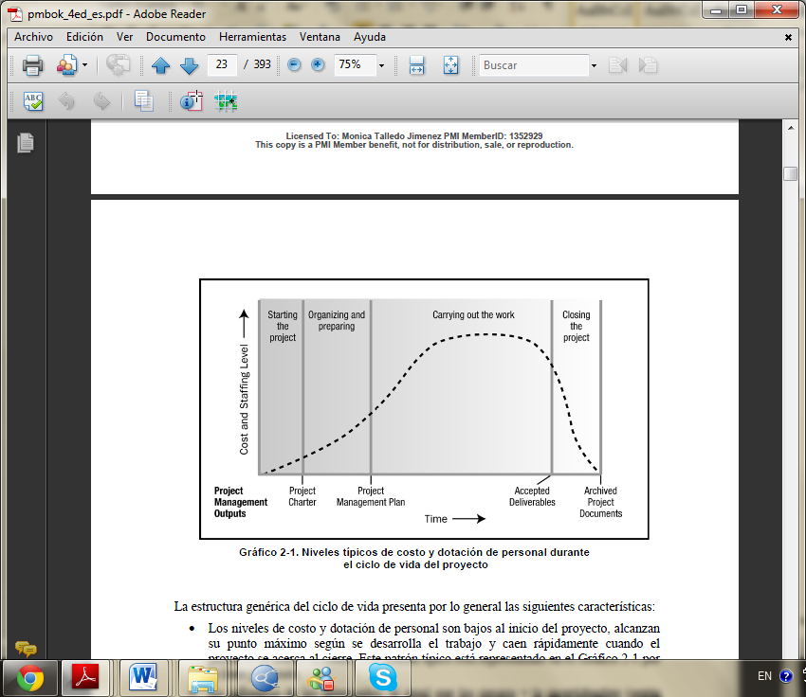

**Figura 1. Ciclo de Vida del Proyecto. PMBOK (2008)**

## Procesos De La Administración De Proyectos

La administración o dirección de proyectos, requiere de acuerdo con el PMI, la puesta en marcha de una serie de grupos de procesos que en conjunto, permitirán precisamente la administración o dirección exitosa de proyectos; para esto sin embargo, el equipo de proyecto debe:

* Seleccionar los procesos apropiados dentro de los grupos de procesos de la dirección de proyectos (también conocidos como grupos de procesos) que sean necesarios para cumplir con los objetivos del proyecto.
* Usar un enfoque definido para adaptar las especificaciones del producto y los planes de tal forma que se puedan cumplir los requisitos del proyecto y del producto.
* Cumplir con los requisitos para satisfacer las necesidades, deseos y expectativas de los interesados.
* Equilibrar las demandas concurrentes de alcance, tiempo costos, calidad, recursos y riesgos para producir un producto de calidad.

Un proceso es un conjunto de acciones y actividades interrelacionadas que se llevan a cabo para alcanzar un conjunto previamente especificado de productos o servicios. El equipo del proyecto es quien está a cargo de ejecutar los procesos de dirección de proyectos (PMBOK, 2008).

Así mismo, el PMI identifica claramente cinco grupos principales de procesos que interactúan de manera integral y que han sido reconocidos, de acuerdo con el PMI, como buenas prácticas para la mayoría de los proyectos, la mayor parte del tiempo.

La Figura No. 2 ilustra según el PMBOK (2008) la interacción de los diferentes grupos de procesos y la superposición de estos durante las diversas etapas del mismo.

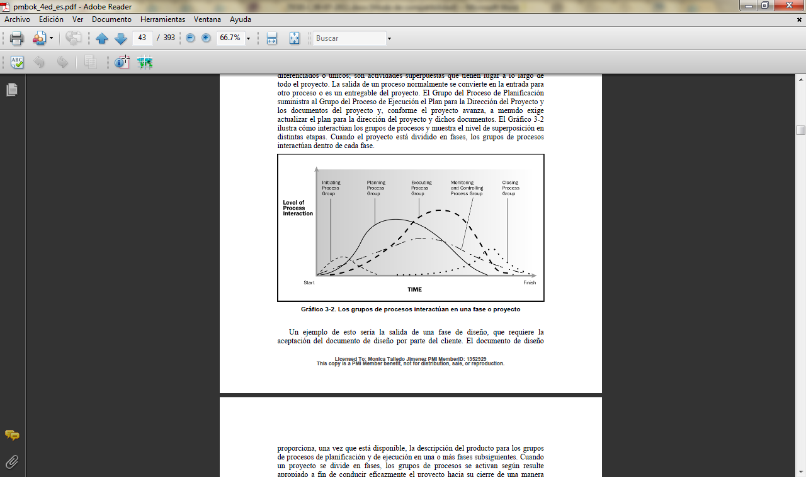

**Figura 2. Interacción de los grupos de procesos en una fase o proyecto. PMBOK (2008)**

1. Grupo de procesos de iniciación: define y autoriza el proyecto o una fase del mismo.
2. Grupo de procesos de planificación: define y refina los objetivos, y planifica el curso de acción requerido para lograr los objetivos y el alcance del proyecto.
3. Grupo de procesos de ejecución: integra a personas y otros recursos para llevar a cabo el plan de gestión del proyecto.
4. Grupo de procesos de seguimiento y control: mide y supervisa regularmente el avance, a fin de identificar las variaciones respecto del plan de gestión del proyecto, de tal forma que se tomen medidas correctivas cuando sea necesario para cumplir con los objetivos del proyecto.
5. Grupo de procesos de cierre: formaliza la aceptación del producto, servicio o resultado, termina ordenadamente el proyecto o una fase del mismo (PMBOK 2008).

## Plan Estratégico

El plan estratégico es un programa de actuación que consiste en aclarar lo que pretendemos conseguir y cómo nos proponemos conseguirlo. Esta programación se plasma en un documento de consenso donde concretamos las grandes decisiones que van a orientar nuestra marcha hacia la gestión excelente.

Teniendo como objetivo: Trazar un mapa de la organización, que nos señale los pasos para alcanzar nuestra visión. Convertir los proyectos en acciones (tendencias, metas, objetivos, reglas, verificación y resultados)

Por tanto, un plan estratégico es cuantitativo, manifiesto y temporal. Es cuantitativo porque indica los objetivos numéricos de la [compañía](http://es.wikipedia.org/wiki/Compañía). Es manifiesto porque especifica unas [políticas](http://es.wikipedia.org/wiki/Política) y unas líneas de actuación para conseguir esos objetivos. Finalmente, es temporal porque establece unos intervalos de tiempo, concretos y explícitos, que deben ser cumplidos por la [organización](http://es.wikipedia.org/wiki/Organización) para que la puesta en práctica del [plan](http://es.wikipedia.org/wiki/Plan) sea exitosa. (Rivas Cedillo Priscila Patricia, 2011)

De acuerdo a C. Samuel, Peter J. Paul (1997), un plan estratégico se compone en general de varias etapas:

* **Etapa 1: Análisis de la situación.**

Permite conocer la realidad en la cual opera la organización.

* **Etapa 2: Diagnóstico de la situación.**

Permite conocer las condiciones actuales en las que desempeña la organización, para ello es necesario e la actual situación (tanto dentro como fuera de la empresa).

* **Etapa 3: Declaración de objetivos estratégicos.**

Los Objetivos estratégicos son los puntos futuros debidamente cuantificables, medibles y reales; debido a que luego han de ser medidos.

* **Etapa 4: Estrategias corporativas.**

Las estrategias corporativas responden a la necesidad de las empresas e instituciones para responder a las necesidades del mercado (interno y externo), para poder "jugar" adecuadamente, mediante "fichas" y "jugadas" correctas, en los tiempos y condiciones correctas.

* **Etapa 5: Planes de actuación.**

La pauta o plan que integra los objetivos, las políticas y la secuencia de acciones principales de una organización en todo coherente.

* **Etapa 6: Seguimiento.**

El Seguimiento permite "controlar" la evolución de la aplicación de las estrategias corporativas en las Empresas u organizaciones; es decir, el seguimiento permite conocer la manera en que se viene aplicando y desarrollando las estrategias y actuaciones de la empresa; para evitar sorpresas finales, que puedan difícilmente ser resarcidas.

* **Etapa 7: Evaluación.**

La evaluación es el proceso que permite medir los resultados, y ver como estos van cumpliendo los objetivos planteados. La evaluación permite hacer un "corte" en un cierto tiempo y comparar el objetivo planteado con la realidad. Existe para ello una amplia variedad de herramientas. Y es posible confundirlo con otros términos como el de organizar, elaborar proyecto etc.

## Portafolio

Es una colección de proyectos y/o programas y otros trabajos que son agrupados en conjunto para facilitar una gestión eficiente del trabajo para alcanzar los objetivos estratégicos de negocio.

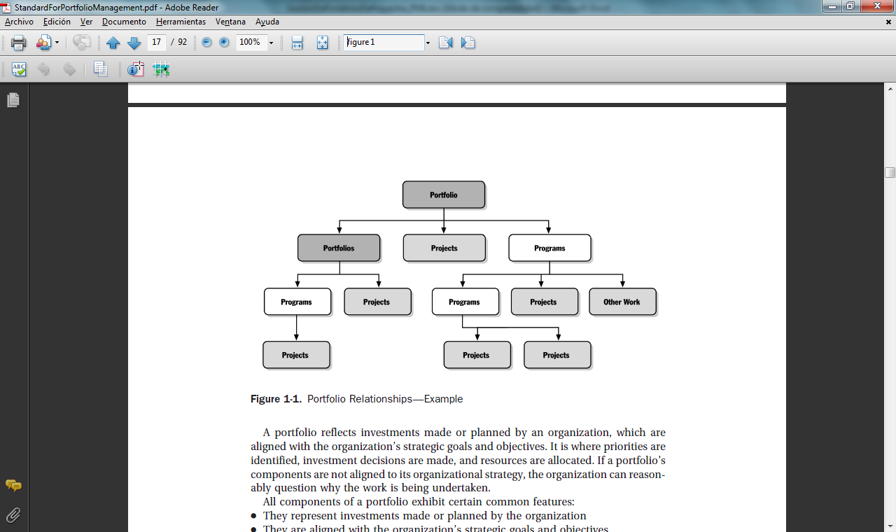

**Figura 3. Ejemplo de relaciones de cartera de portafolio****.** **The Standard for Portfolio Management (2006)**

El Project Management Institute (PMI, 2008) define al “Portafolio de proyectos como un conjunto de proyectos o programas y otros trabajos, que se agrupan para facilitar la gestión efectiva de ese trabajo, a fin de cumplir con los objetivos estratégicos del negocio.” Asimismo, el PMI (2008) señala que el portafolio refleja las inversiones emprendidas por una organización, alineadas con sus metas y sus objetivos estratégicos; esto es precisamente, donde las prioridades se definen, donde se toman las decisiones para inversión y donde se asignan los recursos. Si un componente del portafolio no está alineado con la estrategia organizacional, puede entonces y con razón, preguntarse por qué existe ese componente.

En resumen, el PMI (2008) señala que todos los componentes de un portafolio presentan ciertas características en común:

* Representan inversiones planeadas o emprendidas por la organización.
* Están alineados con las metas y objetivos estratégicos organizacionales.
* Por lo general presentan ciertas características específicas que permiten agruparlos para una mejor administración.
* Son cuantificables, es decir, que pueden ser medidos y priorizados.

## Administración Del Portafolio De Proyectos (PPM)

La diferencia entre la administración del portafolio y la administración de proyectos radica en que “la primera consiste predominantemente en la escogencia correcta de proyectos, mientras que la segunda se fundamenta en manejar proyectos correctamente” (PMI, 2008). De conformidad a lo anterior, el PPM es el intento materializado de las organizaciones por alcanzar sus metas y objetivos estratégicos y organizacionales a través de una calculada y estudiada serie de proyectos, este intento incluye acciones tales como: seleccionar, priorizar, evaluar, y administrar proyectos, programas, etc. (PMI, 2008).

La administración del portafolio es un enfoque para alcanzar objetivos estratégicos al seleccionar, asignar prioridades, evaluar y administrar proyectos y programas basándose en su alineación y contribución a los objetivos y estrategias de la organización.

1. Gobernabilidad

Gobernabilidad es el acto de utilizar un marco de referencia para alinear, organizar y ejecutar actividades de manera colectiva y coherente con el objetivo de alcanzar ciertos objetivos.

La gobernabilidad organizacional establece los límites de poder, reglas de conducta y protocolos de trabajo que las organizaciones utilizan para lograr sus objetivos estratégicos y entender los beneficios del logro de los mismos. (PMI, 2008).

1. Gobernabilidad y Planeamiento Estratégico

Durante la planeación estratégica, al momento de definir los objetivos y metas de la organización también se define la manera de alcanzarlos y su marco de referencia en términos de gobernabilidad. (PMI, 2008).

* Operaciones (actividades recurrentes).
* Proyectos (esfuerzos temporales).

1. Gobernabilidad y Administración de Portafolios

La gobernabilidad organizacional implica controles para la administración del portafolio tales como:

* Fases de toma de decisión (stage gate)
* Reuniones de revisión
* Métricas
* Monitoreo del desempeño
* Etc.

La gobernabilidad para la administración del portafolio involucra los dominios de proyectos, programas y portafolio. (PMI, 2008).

1. Administrador de Portafolio

El administrador del portafolio de proyectos es responsable de:

* Participar en la asignación de prioridades
* Validar alineación con objetivos estratégicos
* Realizar análisis financieros como: ROI, NPV (VAN), etc.
* Comunicación efectiva con los principales interesados del portafolio
* Participar de manera activa en las revisiones de los programas y proyectos.

Para que el administrador del portafolio tenga éxito, es necesario desarrollar las siguientes habilidades gerenciales:

* **Identificación de beneficios.-** deberá poder relacionar los objetivos, metas y prioridades estratégicas con los componentes del portafolio para alcanzar los objetivos establecidos.
* **Métodos y técnicas.-** deberá conocer perfectamente bien los procesos y metodología en administración de programas y proyectos para identificar puntos de mejora en los procesos.
* **Mejora continua y desarrollo de procesos.-** deberá ser capaz de desarrollar los procesos, estructura y lineamientos para la administración del portafolio en conjunto con otros líderes organizacionales para que interactúen de manera correcta con los demás procesos organizacionales.
* **Habilidades gerenciales.-** liderazgo, comunicación, desarrollo de equipos de trabajo, ambiente organizacional.

Las métricas describen el progreso que apunta hacia los objetivos establecidos y se pueden tomar como hitos durante la ejecución de las actividades planeadas; generalmente se relacionan con:

* Logro de objetivos
* Contribución financiera
* Mantenimiento y desarrollo de activos
* Satisfacción del cliente
* Satisfacción de interesados clave
* Análisis de riesgos
* Capacidad de recursos

Los reportes del portafolio aseguran que exista una comunicación efectiva entre los administradores de proyectos / programas, el administrador del portafolio, patrocinadores e interesados del portafolio; y generalmente se asocian al desempeño definido por el sistema de gobernabilidad organizacional. (PMI, 2008).

Los tipos de reportes más comunes son:

* Consolidación de los reportes de programas / proyectos
* Reportes financieros

1. Procesos de la Administración de Portafolios

La administración del portafolio se logra a través de un conjunto de procesos que utilizan información relevante de la organización, habilidades, herramientas y técnicas. (PMI, 2008).

Para lograr una administración de proyectos exitosa el equipo de la PMO debe:

* Entender el plan estratégico de la organización.
* Establecer factores determinantes para administrar el portafolio basándose en el plan estratégico.
* Considerar todos los proyectos, programas y otros componentes del portafolio.
* Seguir los procesos acordados.

# Marco de tecnologías básicas

## Teoría de la Oficina de Administración de Proyectos

Una Oficina de Administración de Proyectos es una entidad dentro de una organización responsable de la dirección centralizada y coordinada de los proyectos que le sean asignados (PMBOK, 2008). Las necesidades de la organización definen la estructura, forma y funciones específicas de la Oficina de Administración de Proyectos.

Kerzner(2009) señala que para lograr una exitosa administración de proyectos en la organización es necesario disponer de un grupo de individuos dedicados al logro de los objetivos propuestos, incluyendo al menos administradores de proyecto, asistentes del administrador del proyecto, el equipo de proyecto y la oficina de proyectos.

Existen cuatro responsabilidades comunes para la Oficina de Administración de Proyectos (Kerzner, 2009): integración de las actividades con las líneas funcionales de la organización, comunicación dentro y fuera de la organización, programación con riesgos e incertidumbre y control efectivo. Dichas actividades deben requieren de un proceso de monitoreo continuo, el cual debe ser realizado por personal capacitado.



**Figura 4. Modelos de PMO. Rodríguez, Sbragia y González (2002)**

### Modelo de Madurez para la Administración de Proyectos

Para lograr un desempeño óptimo de la organización y facilitar el cumplimiento de los objetivos estratégicos del negocio, la administración de proyectos es una disciplina que requiere un proceso de desarrollo evolutivo y de mejora continua.

Kerzner (2009) propone un modelo para coadyuvar en el proceso de planeamiento estratégico de la administración de proyectos y lograr en un periodo razonable de tiempo la madurez y la excelencia en dicha práctica.

El modelo denominado Project Management Maturity Model (PMMM), se conforma de cinco niveles (Ver Figura No. 5), los cuales no necesariamente se ejecutan de forma secuencial, ya que en ocasiones éstos se traspalan entre sí.



**Figura 5. Cinco Niveles de la Madurez de Administración de Proyectos. Kerzner (2001)**

Los niveles establecidos por Kerzner e ilustrados en la figura No. 6 se detallan a continuación:

**Nivel 1, Lenguaje Común:** La organización reconoce la importancia de la administración de proyectos en su gestión y la necesidad de poseer conocimientos básicos que le permitan establecer un lenguaje o terminología común.

**Nivel 2, Procesos Comunes:** La organización reconoce la necesidad de definir y desarrollar procesos comunes para la gestión exitosa de proyectos, los cuales puedan ser aplicados posteriormente en otros proyectos. Implica la aplicación de principios y metodologías para la administración de proyectos.

**Nivel 3, Metodología Única:** Establece la necesidad de conformar una única metodología para la gestión de proyectos en la organización, facilitando así los procesos de control y logrando la sinergia de las diferentes metodologías existentes.

**Nivel 4, Benchmarking:** En el nivel 4, la organización reconoce la necesidad mejorar los procesos, con el propósito de mantener ventajas competitivas, estableciendo las unidades y los procesos a los que aplicará el benchmarking.

**Nivel 5, Mejora Continua:** Tomando como referencia los resultados obtenidos del nivel 4, a través del Benchmarking, la organización decide que elementos implementa para fortalecer su metodología para la gestión de proyectos.

## Beneficios de una PMO

J. Davidson Frame. The Project Office (1998). Nos indica ciertos beneficios provistos por una Oficina de Proyectos:

* Estandariza la metodología, los procedimientos, herramientas y plantillas para la gestión.
* Prioriza las estrategias, programas y proyectos.
* Mejora la estimación y el cumplimiento de los tiempos en el proyecto.
* Mejora el presupuesto y el cumplimiento de la ejecución de los costos asignados al proyecto.
* Mejora los niveles de calidad en el proyecto y en el producto
* Visibilidad de los proyectos.
* Confiabilidad en la información para la toma de decisiones dentro del proyecto o de la alta gerencia.
* Optimiza los niveles de comunicación entre proyectos.
* Racionaliza el uso de recursos compartidos.
* Propicia la adecuada administración de la configuración de los proyectos y el despliegue de las lecciones aprendidas.
* Minimiza los riesgos y su impacto.

## Roles de una PMO

Así mismo Craig Letavec (2006) nos indica las principales actividades que se desarrollan en cada rol son las siguientes:

**Consultivo**

* Consultoría a proyectos en problemas
* Asistencia en la puesta en marcha de "best practices"
* Difundir las lecciones aprendidas
* Auditorías de proyectos
* Apoyo a las unidades de negocios en el diseño de proyectos, selección de proveedores y en el proceso de desarrollo de los proyectos

**Gestión del Conocimiento**

* Recopilar el conocimiento organizacional y estructurar el aprendizaje
* Identificar y documentar las mejores prácticas de la organización
* Generar y proveer acceso a repositorios de conocimiento
* Generar material de entrenamiento
* Capacitar a los gerentes de proyecto
* Desarrollar repositorio documental (libros, papers, journals, conferencias y otros)

**Gestión de Estándares**

* Definir los estándares del proceso de proyectos
* Crear las herramientas (artefactos) para utilizar en las diferentes disciplinas de los proyectos: estimación, diseño, seguimiento y control
* Definición y puesta en marcha de los tableros de mando de los proyectos

En resumen una buena forma de mejorar el gobierno corporativo de las TIC en cualquier organización es establecer una oficina de proyectos con la modalidad que más se adecua a la cultura organizacional particular.

La consultora KPMG a través de su encuesta global de gestión de proyectos concluye que una de las buenas prácticas pasa por contar con una oficina de proyectos PMO de buen nivel. Dicha encuesta concluye los siguientes elementos como prácticas esenciales para una gestión de proyectos de clase mundial.

* Tienen una PMO que gestiona los proyectos de la organización y que está en un buen nivel dentro de la organización
* Reportan al directorio regularmente el estado de los proyectos relevantes
* Cuentan con gerentes de proyectos calificados y con incentivos claros
* Realizan rigurosos análisis de riesgos en la fase inicial de planificación y en muchos casos monitoreo externos

# Metodologías para la Gestión Proyectos

La Administración de Proyectos es considerada actualmente como una necesidad. Los aumentos crecientes de complejidad en proyectos y de restricciones de tiempo y costo necesitan una administración profesional y centralizada de proyectos para maximizar las probabilidades de éxito. Cada vez hay que hacer más con menos. La finalidad de la administración profesional de proyectos es lograr que el producto del proyecto cumpla con el alcance, la calidad, el tiempo y los costos previamente planeados.

## PMI vs PRINCE2

Tanto PRINCE2 (PROJECTS IN CONTROLLED ENVIRONMENTS), como el PMBOK del PMI, son métodos estructurados para la gerencia de proyectos eficaz para cualquier tipo de proyecto. Mientras en el Reino Unido (PRINCE2) se centraron en mejorar las probabilidades de éxito en el desarrollo de proyectos, en los Estados Unidos (PMI) se ocuparon por definir y desarrollar el cuerpo del conocimiento que un gerente de proyecto exitoso debe entender y ser capaz de practicar. Probablemente, esta disparidad de enfoque se debe a la diferencia de sus promotores.

En el Reino Unido fue una agencia del gobierno interesada en mejorar el desarrollo de proyectos de IT, mientras que en los Estados Unidos los integrantes del PMI fueron los menos interesados en crear una metodología y los más interesados en proporcionarle a sus miembros, áreas de conocimiento bien definidas para ayudar a construir su conocimiento sobre la gerencia de proyectos. (Maestro y García, 2000)

Muchos asumen que PMBOK y PRINCE2 son competidores pero según Maestro y García (2000):

* PRINCE2 es una metodología práctica de Administración de Proyectos.
* PMBOK es una fuente de información completa acerca de todos los aspectos de las mejores prácticas para la Administración de Proyectos

|  |  |
| --- | --- |
| **PMBOK** | **PRINCE2** |
| Inicialización | Emprender un Proyecto  Dirigir un Proyecto  Administrar líneas de fase. |
| Planificación | Iniciar Proyecto  Administrar líneas de fase.  Manejo de Entrega de Productos  Planificación |
| Ejecución | Controlar una fase  Manejo de Entrega de Productos  Dirigir Proyecto |
| Seguimiento y Control | Controlar una fase. |

Teniendo además:

* La Guía de PMBOK cumple a la perfección con el propósito de enseñar y proporcionar todos los conocimientos necesarios para enfrentarnos a la gestión de proyectos, si bien a la hora de aplicar la metodología para gestionar un proyecto en concreto, pueden ser complejas de aplicar.
* PRINCE2 está más orientada a la práctica que a la enseñanza y, se podría decir que está enfocado a tener más probabilidades de éxito en el desarrollo de los proyectos.

# Marco legal y/o normativo

La Gerencia de Educación, Cultura y Deportes, acorde con el Art. 82 de la Ley Orgánica de Municipalidades Ley N° 27972, es un órgano de línea de la Municipalidad Metropolitana de Lima que tiene como competencia y función específica  compartida  la promoción  del desarrollo humano sostenible  en comunidades educadoras, fortaleciendo el espíritu solidario y el trabajo colectivo para forjar una convivencia social armoniosa y productiva.

# Marco Referencial o Institucional

Estructura Organizativa:

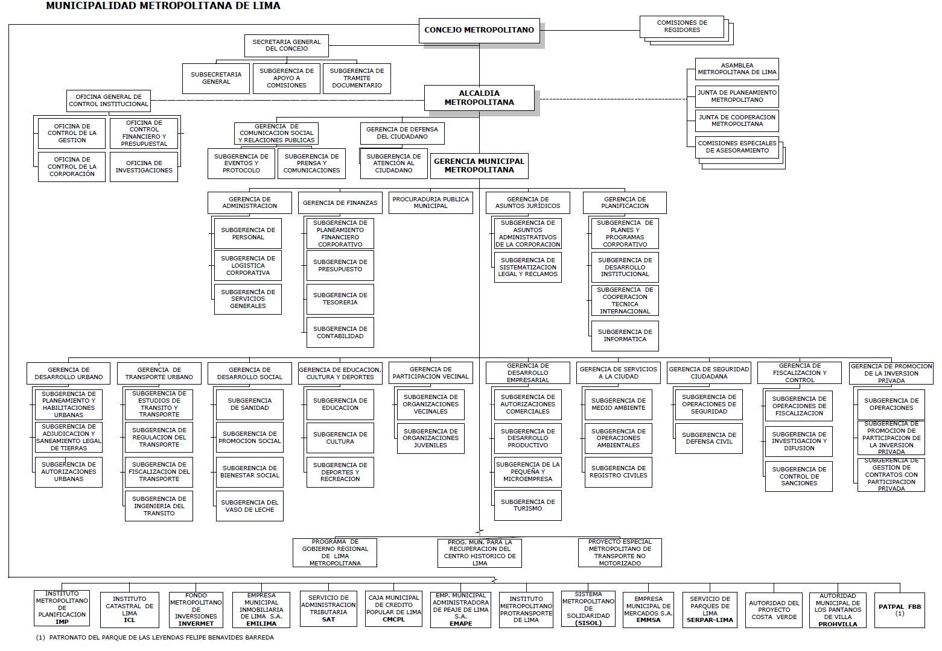

La Gerencia de Educación, Cultura y Deportes, es el órgano de línea responsable de formular, organizar, conducir, monitorear y evaluar los servicios de educación, cultura, deportes, recreación, turismo con enfoque cultural, de desarrollo humano sostenible, de comunidades educadoras en el ámbito regional y local dentro del marco de los dispositivos legales aplicables.

Está a cargo del Gerente de Educación, Cultura y Deporte y que a su vez rinde cuentas y dependencia del Gerente Municipal.

Son funciones y atribuciones de la Gerencia de Educación, Cultura y Deportes las funciones siguientes:

* Proponer las políticas y estrategias de educación, cultura, deportes, recreación y turismo con enfoque cultural, en la provincia de Lima.
* Supervisar y evaluar el desarrollo de los programas, proyectos y actividades relacionadas con la educación, cultura, deportes y recreación y turismo con enfoque cultural.
* Proponer la aprobación del proyecto educativo y la ejecución de los programas y planes operativos de las unidades orgánicas que conforman la Gerencia de Educación, Cultura y Deportes.
* Supervisar, regular y evaluar los servicios de educación básica regular, y educación superior no universitaria, según corresponda, con enfoque intercultural y acción intersectorial.
* Supervisar y evaluar la creación de instancias de participación y concertación en Redes Educativas de la provincia de Lima.
* Supervisar y evaluar la realización de programas de alfabetización en la provincia de Lima.
* Evaluar los aspectos funcionales y técnicos-pedagógicos relacionados con la infraestructura y equipamiento educativo en coordinación con los gobiernos locales distritales.
* Promover en los ciudadanos la identidad, respeto y conservación de los bienes comunales, desarrollando una cultura ecológica.
* Revisar, proponer, aprobar, visar y/o dar trámite según corresponda, los documentos que de conformidad con sus respectivas funciones, formulen las unidades orgánicas dependientes de la Gerencia de Educación, Cultura y Deportes y sean sometidos a su consideración.
* Proponer normas y procedimientos orientados a mejorar las actividades de la Gerencia de Educación, Cultura y Deportes.
* Proponer, monitorear y controlar la ejecución presupuestal asignada a la Gerencia y la de sus unidades orgánicas que la conforman.
* Representar a la Municipalidad en comisiones multisectoriales y/o eventos nacionales e internacionales.
* Ejecutar los acuerdos del Concejo y las directivas impartidas por la Gerencia Municipal
* Cumplir con las disposiciones contenidas en los Sistemas Administrativos del Sector Público, en la parte que les corresponda; así como los encargos legales asignados.
* Proponer y coordinar programas de capacitación para el personal de la Gerencia de Educación, Cultura y Deportes.
* Otras funciones que le asigne el Gerente Municipal.

La Gerencia de Educación, Cultura y Deportes para el cumplimiento de sus funciones tienen la estructura orgánica siguiente:

* Subgerencia de Educación
* Subgerencia de Cultura
* Subgerencia de Deportes y Recreación

### SUBGERENCIA DE EDUCACIÓN

La Subgerencia de Educación, es el órgano responsable de la ejecución del Proyecto Educativo, relativo a la educación básica regular: inicial, primaria, secundaria, educación básica alternativa, técnico productiva; y superior no universitaria así como la gestión pedagógica y administrativa en coordinación con la Dirección Regional de educación y las Unidades de Gestión educativa en la Provincia de Lima en armonía con los dispositivos legales vigentes.

Está a cargo de un Subgerente quien depende del Gerente de Educación, Cultura y Deportes.

Son funciones y atribuciones de la Subgerencia de Educación las siguientes:

* Programar, dirigir, ejecutar, controlar y monitorear los programas del proyecto educativo relativos a la educación básica regular y superior no universitaria con un enfoque y acción intersectorial.
* Impulsar y organizar el Consejo Participativo Local de Educación, a fin de generar acuerdos concertados.
* Promover la organización y funcionamiento de Redes Educativas, con un enfoque multisectorial para fortalecer las instituciones educativas, desarrollando su autonomía y capacidad de innovación.
* Desarrollar los procesos de profesionalización y formación continua del personal directivo, docente y administrativo de su jurisdicción
* Monitorear, articular y asesorar la gestión pedagógica y administrativa de las instituciones educativas bajo su jurisdicción, fortaleciendo su autonomía institucional, modernizando los sistemas descentralizados de gestión educativa.
* Desarrollar periódicamente acciones de monitoreo, medición de la calidad y evaluación de los programas y proyectos educativos en el ámbito de su jurisdicción.
* Participar en el proceso de organización del sistema de acreditación y certificación de la calidad educativa
* Promover y conducir los programas de alfabetización de su jurisdicción, considerando las características socioculturales y lingüísticas de cada localidad aplicando el criterio de equidad
* Propiciar el desarrollo de comunidades educadoras, incorporando contenidos de la realidad sociocultural, económica, productiva y ecológica en sus planes operativos.
* Promover la diversificación curricular en la educación, incorporando contenidos de la realidad sociocultural, económica, productiva y ecológica, promoviendo la educación intercultural en la provincia de Lima.
* Promover e incentivar la investigación, experimentación e innovaciones en las instituciones educativas coordinando la participación del nivel superior no universitario, de las universidades, empresas e instituciones de la sociedad civil en la ejecución de los planes de desarrollo regional y local.
* Identificar, implementar y promover el uso y desarrollo de nuevas tecnologías para el mejoramiento del sistema educativo en la provincia de Lima.
* Desarrollar e implementar sistemas de información y ponerla a disposición de la población, organizando y sosteniendo bibliotecas en su jurisdicción.
* Promover la cultura cívica de prevención mediante la educación para la limpieza, conservación y preservación de la Ciudad.
* Promover la educación e información en materia de población, contribuyendo a consolidar una cultura demográfica y a propiciar en todos los grupos y sectores sociales, hábitos de vida saludables y prácticas orientadas a la solución de los problemas de población.
* Evaluar y proponer la necesidad de infraestructura y equipamiento educativo en coordinación con los Gobiernos Locales Distritales
* Otras funciones que le asigne el Gerente de Educación, Cultura y Deportes.

### SUBGERENCIA DE CULTURA

La Subgerencia de Cultura, es el órgano responsable de fortalecer la identidad cultural de la población de la provincia de Lima promoviendo y/o difundiendo expresiones o manifestaciones artísticas y culturales.

Está a cargo de un Subgerente y depende del Gerente de Educación, Cultura y Deportes.

Son funciones y atribuciones de la Subgerencia de Cultura las siguientes:

* Programar, dirigir, ejecutar y controlar las actividades relacionadas con la promoción y difusión de la cultura que le compete a la Municipalidad Metropolitana de Lima.
* Formular, ejecutar, evaluar y administrar las políticas de promoción y difusión de la cultura para la provincia de Lima.
* Diseñar, ejecutar y evaluar los programas de promoción y difusión de la cultura, en concordancia con la política cultural nacional.
* Promover y difundir las diversas manifestaciones y actividades culturales y potenciar las instituciones artísticas y culturales en coordinación con los gobiernos locales de la provincia de Lima.
* Fortalecer la identidad cultural de la población promoviendo o difundiendo expresiones o manifestaciones artísticas nacionales.
* Fortalecer y promover los talleres de formación artística cultural, con proyección de desarrollo a la comunidad.
* Promover y desarrollar el intercambio cultural en coordinación con instituciones internacionales.
* Organizar y sostener centros culturales, teatros y talleres de arte en la provincia de Lima.
* Registrar, autorizar y supervisar la presentación de los espectáculos públicos no deportivos en Lima Cercado.
* Reportar a la Gerencia de Fiscalización y Control los locales que incumplan con las normas legales vigentes en materia de cultura.

### SUBGERENCIA DE DEPORTE

La Subgerencia de Deporte, es el órgano responsable de fortalecer la afición de la población hacia el deporte en la provincia de Lima promoviendo y/o difundiendo expresiones o manifestaciones de este arte.

Está a cargo de un Subgerente y depende del Gerente de Educación, Cultura y Deportes.

Son funciones y atribuciones de la Subgerencia de Cultura las siguientes:

* Programar, dirigir, ejecutar y controlar las actividades relacionadas con la promoción y difusión del deporte que le compete a la Municipalidad Metropolitana de Lima.
* Formular, ejecutar, evaluar y administrar las políticas de promoción y difusión del deporte para la provincia de Lima.
* Diseñar, ejecutar y evaluar los programas de promoción y difusión del deporte, en concordancia con la afición del deporte nacional.
* Promover y difundir las diversas manifestaciones y actividades deportivas y potenciar las instituciones deportivas en coordinación con los gobiernos locales de la provincia de Lima.
* Fortalecer la identidad deportiva de la población promoviendo o difundiendo expresiones o manifestaciones deportivas nacionales.
* Promover y desarrollar el intercambio deportivo en coordinación con instituciones internacionales.
* Organizar y sostener centros deportivos como parques zonales, estadios, calles de ciclismo, etc… En la provincia de Lima.
* Registrar, autorizar y supervisar la presentación de los espectáculos públicos no deportivos en Lima Cercado.
* Reportar a la Gerencia de Fiscalización y Control los locales que incumplan con las normas legales vigentes en materia de Deporte.

CAPÍTULO 3

Revisión del Estado del Arte

# Taxonomía

Según el sistema de clasificación de la ACM de 1998 nuestra obra estaría referenciada en:

***K. Computing Milieux***

*(Los Ambientes de Informática)*

***K.6. Management of Computing and Information Systems***

*(Gestión de Sistemas Informáticos y de Información)*

***K.6.1Project and People Management***

*(Gestión de Proyectos y Personas)*

* ***Strategic Information Systems Planning***

*(*Sistemas De Información Estratégicos De Planificación)

# Metodologías

La Administración de Proyectos es considerada actualmente como una necesidad. Los aumentos crecientes de complejidad en proyectos y de restricciones de tiempo y costo necesitan una administración profesional y centralizada de proyectos para maximizar las probabilidades de éxito. Cada vez hay que hacer más con menos. La finalidad de la administración profesional de proyectos es lograr que el producto del proyecto cumpla con el alcance, la calidad, el tiempo y los costos previamente planeados.

## 3.3.1 Prince2

### 3.3.1.1 Modelo

**Figura 6.Modelo de procesos de PRINCE 2.****The PRINCE2 Process Model (2005)**

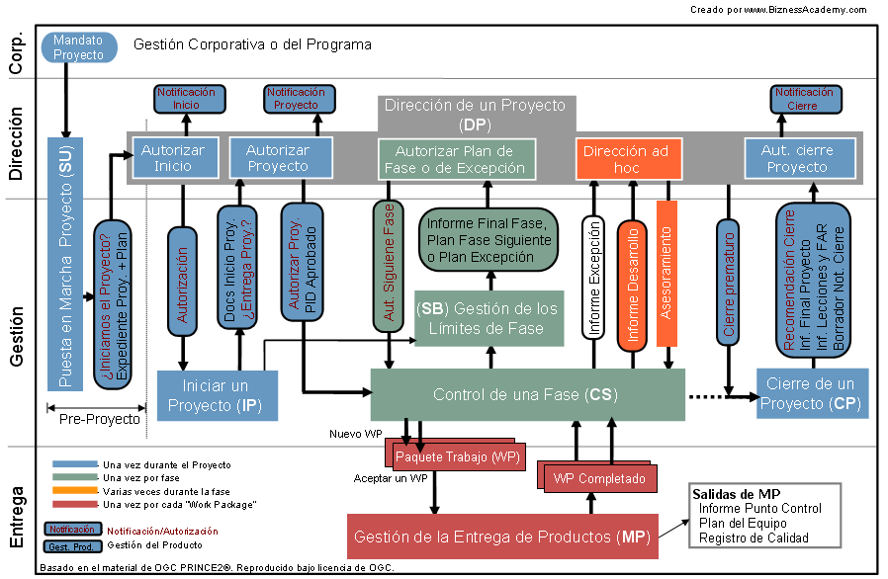

### 3.3.1.2 Procesos

**Dirección de un Proyecto: DP (Directing a Project)**

• Este proceso es para la Gestión Superior y en este curso se mostrará cómo Junta de Proyecto controla el proyecto.

**Puesta en Marcha de un Proyecto: SU (Starting Up a Project)**

• Se trata de un proceso pre-proyecto muy corto que reúne los datos necesarios para comenzar el proyecto.

**Iniciar un Proyecto: IP (Initiating a Project)**

• El proceso examina la justificación del proyecto y crea la Documentación de Inicio del Proyecto (PID) que incluye el Plan del Proyecto (Project Plan).

**Control de una Fase: CS (Controlling a Stage)**

• Este proceso describe las tareas diarias de vigilancia y de control que realiza el Jefe de

Proyecto sobre el proyecto. Aquí es donde el Jefe de Proyecto pasa la mayor parte de su tiempo en un proyecto.

**Gestión de los Límites de Fase: SB (Managing a Stage Boundary)**

• Este proceso proporciona una forma controlada de completar una fase y planear la siguiente.

**Gestión de la Entrega de Productos: MP (Managing Product Delivery)**

• Este es el proceso de entrega de los productos. Es donde los productos (Productos

Especializados), que van a ser utilizados por los usuarios, son entregados por los miembros del equipo.

**Cerrar un proyecto: CP (Closing a Project)**

• Este proceso confirma la entrega de los productos y el Jefe de Proyecto prepara el cierre del proyecto.

## 3.3.2 PMBOK

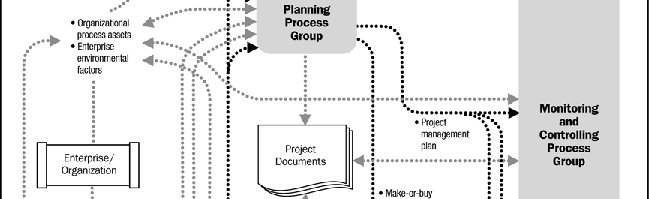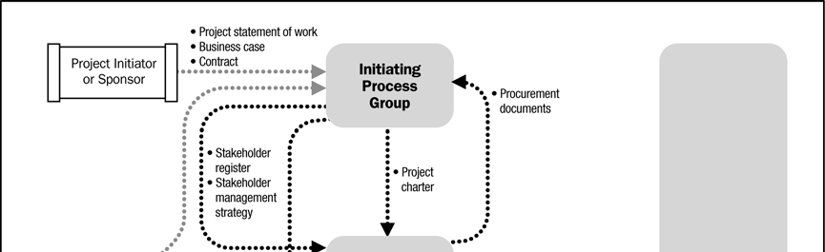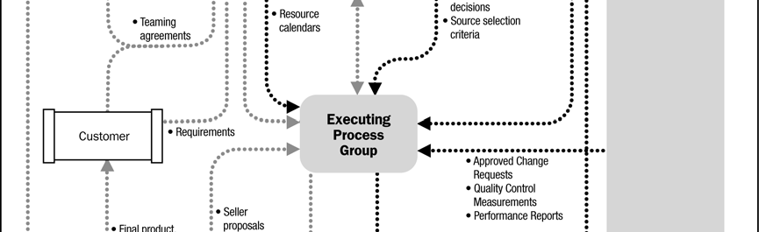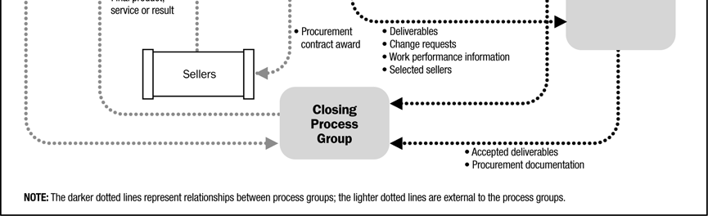

### 3.3.2.1 Modelo

**Figura 7.Interacciones entre** **procesos de la dirección de proyectos. PMBOK (2008)**

### 3.3.2.2 Procesos

**Grupo del Proceso de Inicialización**

El Grupo del Proceso de Iniciación está compuesto por aquellos procesos realizados para definir un nuevo proyecto o una nueva fase de un proyecto ya existente, mediante la obtención de la autorización para comenzar dicho proyecto o fase. Los subprocesos que se desprenden son:

* Desarrollar el Acta de Constitución del Proyecto
* Identificar a los Interesados

**Grupo del Proceso de Planificación**

El Grupo del Proceso de Planificación está compuesto por aquellos procesos realizados para establecer el alcance total del esfuerzo, definir y refinar los objetivos, y desarrollar la línea de acción requerida para alcanzar dichos objetivos. Los subprocesos que se desprenden son:

* Desarrollar el Plan para la Dirección del Proyecto
* Recopilar Requisitos
* Definir el Alcance
* Crear la EDT (Estructura de Desglose del Trabajo)
* Definir las Actividades
* Secuenciar las Actividades
* Estimar los Recursos de las Actividades
* Estimar la Duración de las Actividades
* Desarrollar el Cronograma
* Estimar Costos
* Determinar el Presupuesto
* Planificar la Calidad
* Desarrollar el Plan de Recursos Humanos
* Planificar las Comunicaciones
* Planificar la Gestión de Riesgos
* Identificar Riesgos
* Realizar Análisis Cualitativo de Riesgos
* Realizar Análisis Cuantitativo de Riesgos
* Planificar la Respuesta a los Riesgos
* Planificar las Adquisiciones

**Grupo del Proceso de Ejecución**

Está compuesto por aquellos procesos realizados para completar el trabajo definido en el plan para la dirección del proyecto a fin de cumplir con las especificaciones del mismo. Este grupo de proceso implica coordinar personas y recursos, así como integrar y realizar las actividades del proyecto de conformidad con el plan para la dirección del proyecto. Los subprocesos que se desprenden son:

* Dirigir y Gestionar la Ejecución del Proyecto
* Realizar Aseguramiento de Calidad
* Adquirir el Equipo del Proyecto
* Desarrollar el Equipo del Proyecto
* Dirigir el Equipo del Proyecto
* Distribuir la Información
* Gestionar las Expectativas de los Interesados
* Efectuar Adquisiciones

**Grupo del Proceso de Seguimiento y Control**

Está compuesto por aquellos procesos requeridos para supervisar, analizar y regular el progreso y el desempeño del proyecto, para identificar áreas en las que el plan requiera cambios y para iniciar los cambios correspondientes. El grupo de procesos de seguimiento y control también incluye:

* controlar cambios y recomendar acciones preventivas para anticipar posibles problemas.
* dar seguimiento a las actividades del proyecto, comparándolas con el plan para la dirección del proyecto y la línea base desempeño de ejecución del proyecto
* influir en los factores que podrían eludir el control integrado de cambios, de modo que únicamente se implementen cambios aprobados.
* Los subprocesos que se desprenden son:
* Dar Seguimiento y Controlar el Trabajo del Proyecto
* Realizar Control Integrado de Cambios
* Verificar el Alcance
* Controlar el Alcance
* Controlar el Cronograma
* Controlar Costos
* Realizar Control de Calidad
* Informar el Desempeño
* Dar Seguimiento y Controlar los Riesgos
* Administrar las Adquisiciones

**Grupo del Proceso de Cierre**

Está compuesto por aquellos procesos realizados para finalizar todas las actividades a través de todos los grupos de procesos de la dirección de proyectos, a fin de completar formalmente el proyecto, una fase del mismo u otras obligaciones contractuales. Los subprocesos que se desprenden son:

* Cerrar el Proyecto o Fase
* Cerrar las Adquisiciones

# 3.4 Casos de Estudio y Éxito

## 3.4.1 *Tema de Tesis:* *METODOLOGIA PARA GERENCIAR PROYECTOS DE INVESTIGACION DE MERCADOS. UNA PROPUESTA PARA LA EMPRESA DATOS INFORMATION RESOURCES (Birmania V. Marquis R. ,1999)*

La presente tesis propone una metodología para gestionar proyectos de investigación de mercado que integre la cultura y experiencia de la organización con los postulados de la Gerencia de Proyectos propuestos por el PMI y permitiendo a la gerencia de la empresa Datos Information Resources profundizar su eficiencia en la ejecución de las etapas que constituyen los proyectos.

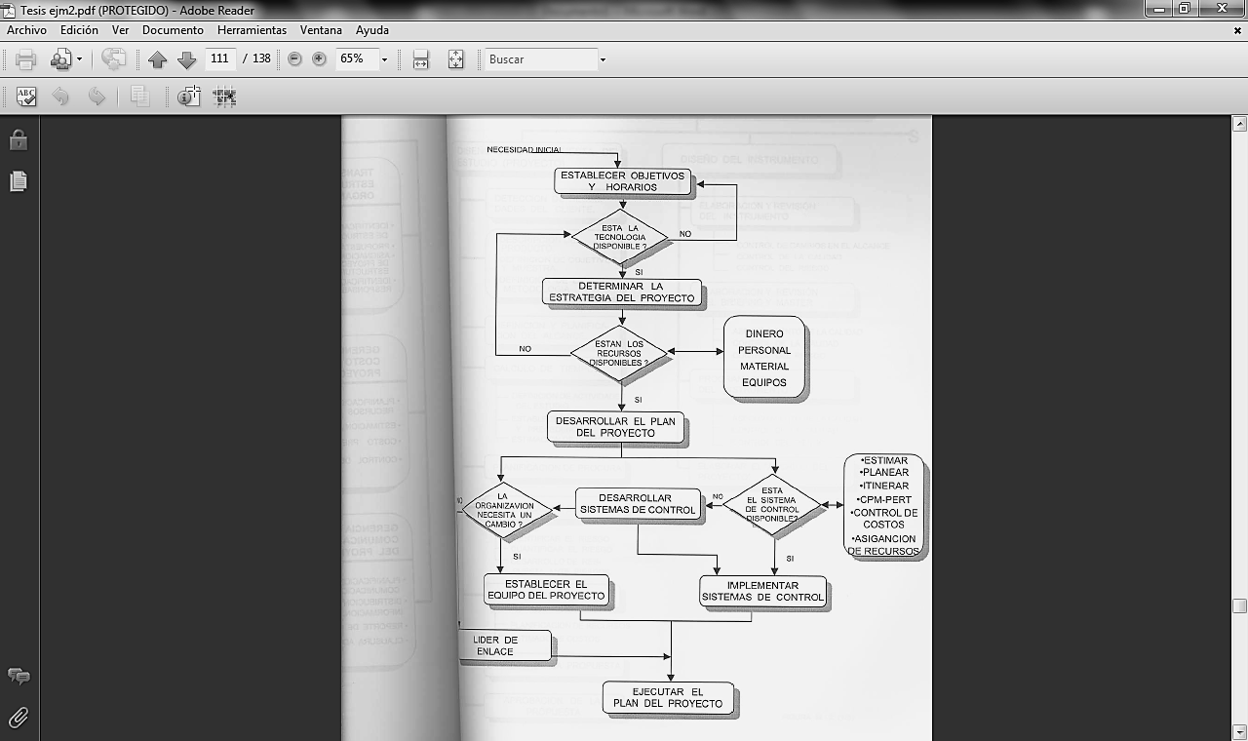

**Figura 8. Modelo tipo de Gestión de Proyectos**

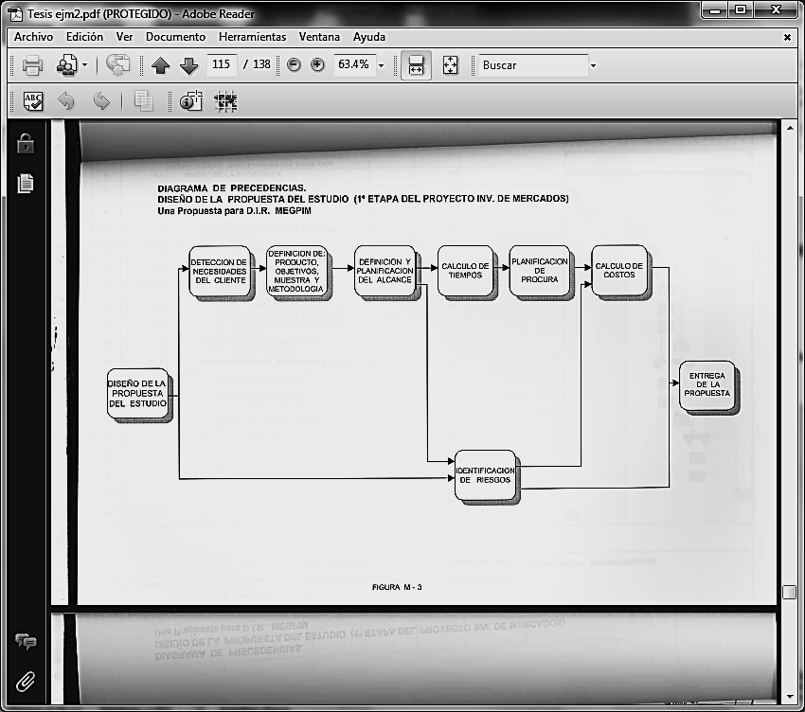

**Figura 9.Diagrama de Precedencias**

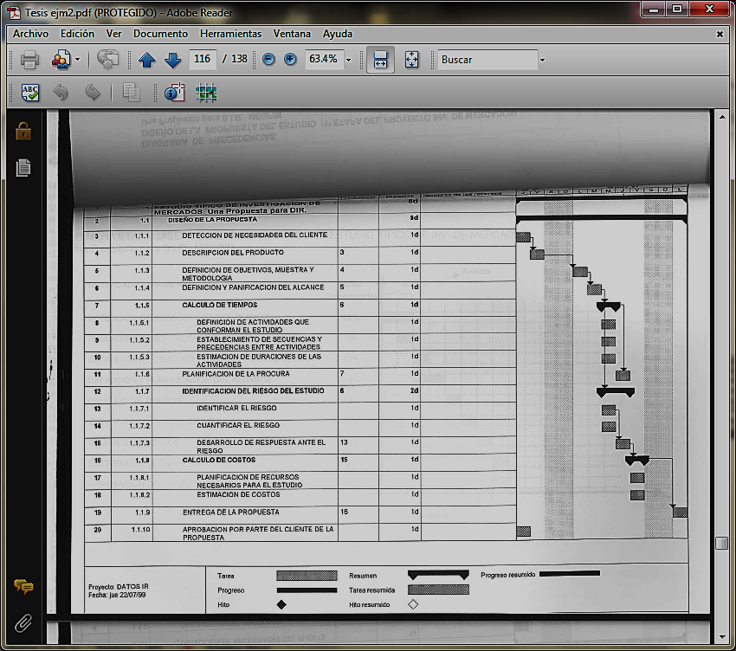**Figura 10. Diagrama de Gantt**

Con el trabajo de tesis descrito se sometió a evaluación por parte de las personas encargadas de la gestión en la empresa Datos Information Resources y estos concluyeron que esta solución daría como resultado reestructurar la organización de manera funcional y que permanentemente se intervendría a varios líderes asumiéndoles responsabilidad en sus áreas específicas, siendo positivo para el aseguramiento del control de los proyectos.

Se obtuvo como conclusión que todos los elementos que conforman los postulados de la Gerencia de Proyectos propuestos por el PMI en el PMBOK son de pertinente aplicación en los proyectos de investigación de mercados que ejecuta el departamento de Ad-Hoc de la empresa Datos Information Resources y que el modelo de gestión MEGPIM, de acuerdo a la opción de expertos en el área de Gerencia de Proyectos e Investigación de Mercados de la empresa DIR, fue valido y pertinente y aplicable al proceso de gestión de los proyectos de investigación de mercados que se llevan a cabo en el departamento de Ad-Hoc de la Empresa DIR.

## 3.4.2 *Tema de Tesis:* *ELABORACIÓN DE PLANES ESTRATEGICOS DE EJECUCION DE PROYECTOS (PEEP) (Guillermo R. Zerpa R. ,2001)*

El autor señala que para la elaboración del PEEP se debe seguir un proceso de planificación con base estratégica que permita caracterizar al proyecto (identificar los aspectos claves de su ejecución) con el objetivo de aprovechar las oportunidades y fortalezas del proyecto con los aspectos internos y del entorno, identificar y neutralizar las debilidades y amenazas que presenta. En forma más simple lo que haríamos seria detallar en una matriz FODA. Cuya información seria:

* Aspectos intrínsecos del proyecto.
* Entorno técnico, económico, social y político del proyecto.
* Datos históricos de proyectos anteriores de la organización.
* Normativas reguladoras de las organizaciones propietaria y ejecutora.
* Personal clave con conocimientos solidos de Gerencia de Proyectos y juicio crítico sobre experiencias aprendidas en la ejecución de proyectos.

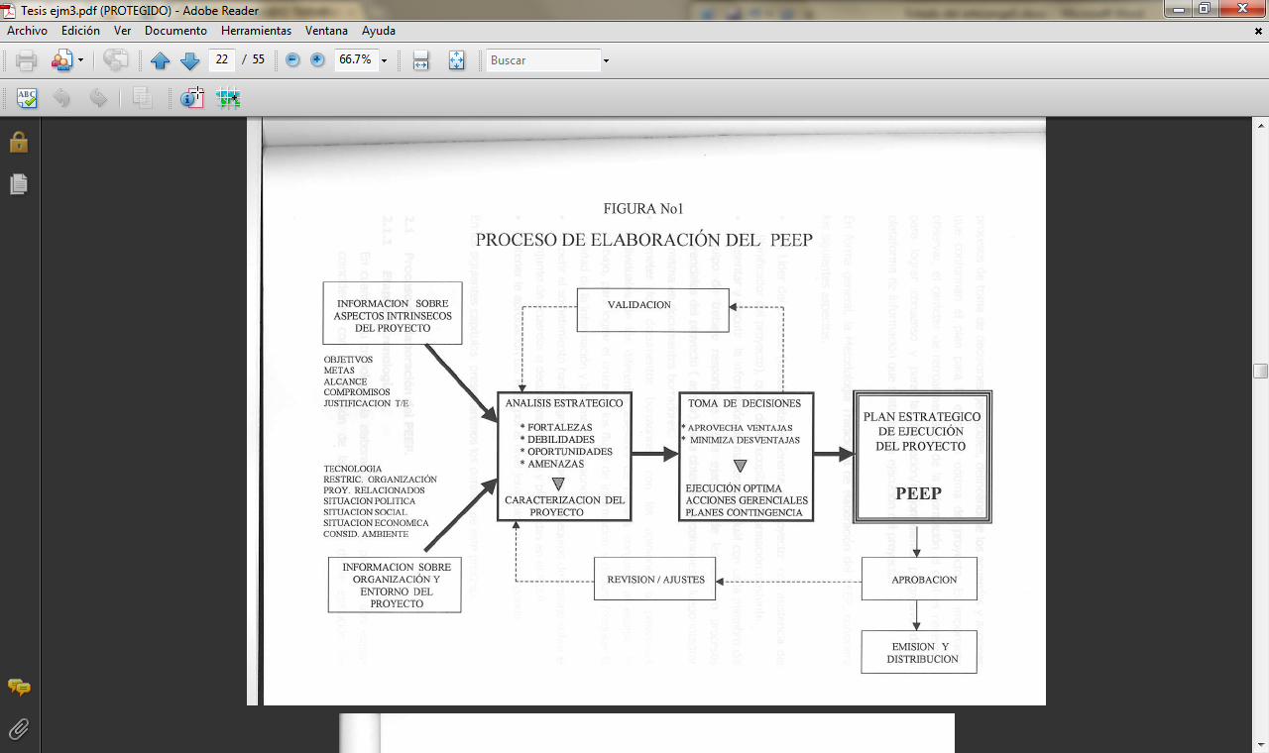Esta información debe ser analizada, orientada y estructurada lógicamente para presentar un documento que contenga las herramientas y planes gerenciales que apoyaran la toma de decisiones consideradas dentro del plan de ejecución optimo del proyecto. (Mejorar las imágenes, borrar de la imagen Figura No. 1 y Proceso de elaboración de PEEP)

**Figura 11. Proceso de elaboración de PEEP**

La metodología tradicional de elaboración del PEEP considera:

* Un líder del proceso el cual debe recopilar la información existente.
* Presentar y discutir la información de manera individual con cada miembro del equipo de trabajo responsable de la ejecución de las faces o procesos gerenciales del proyecto, para obtener opiniones y luego integrar la misma en documentos borradores.
* Someter los documentos borradores, con las opiniones o posiciones individuales de los diferentes asesores de manera conjunta al equipo de trabajo, para lograr el cruce de los flujos de información y depurar/mejorar la calidad de la información y la toma de decisiones.
* Repetir el sometimiento hasta lograr el consenso del equipo de trabajo sobre el conjunto de acuerdos o decisiones tomadas y plasmadas en el PEEP.
* Obtener la aprobación del PEEP por el nivel jerárquico de corresponda.

## *3.4.3 Tema de Tesis:* *DISEÑO DE UN SISTEMA AUTOMATIZADO DE CONTROL Y GESTION DE PROYECTOS EN CVG EDELCA (Ricardo Bendezú ,2008)*

El autor plantea como objetivo diseñar un sistema de control y gestión de proyectos para el manejo integral de proyectos en CVG EDELCA.

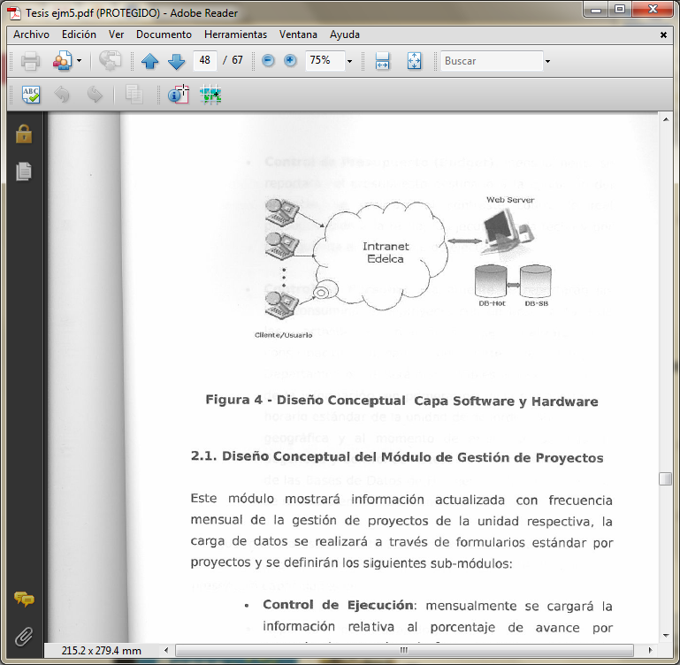

**Figura 12.Diseño conceptual capa de software y hardware**

El sistema solución es una aplicación web estándar, con un portal disponible en la intranet de la empresa y estructurado en torno a una base de datos, un servidor de aplicaciones y clientes distribuidos accesando a través de los navegadores que cumpla con los requisitos de software libre, para ello actualmente en CVG EDELCA se encuentran operativos los navegadores Mozilla Firefox y Iceweasel, esta configuración permitirá una rápida actualización de la plataforma en caso de actualización, tanto del lado servidor como del lado cliente. Con respecto a la base de datos se tienen los siguientes manejadores en software libre: MySQL y Postgres pero al ver que MySQL contiene licencias y no se puede realizar transacciones de grandes magnitudes ni soporta una cantidad de data se optó por Postgres.

**Diseño Conceptual del Módulo de Gestión de Proyectos**

Este módulo señala que tendrá información actualizada con frecuencia mensual de la gestión de proyectos de una unidad respectiva, la carga de datos se realizara a través de formularios estándar por proyectos y se definirán los sub-módulos:

* Control de Ejecución: Mensualmente se cargara la información relativa al porcentaje de avance por proyecto de acuerdo a la fase que se encuentre. Dicha información será mostrada en diagramas de tiempo contrastándose con el programado.

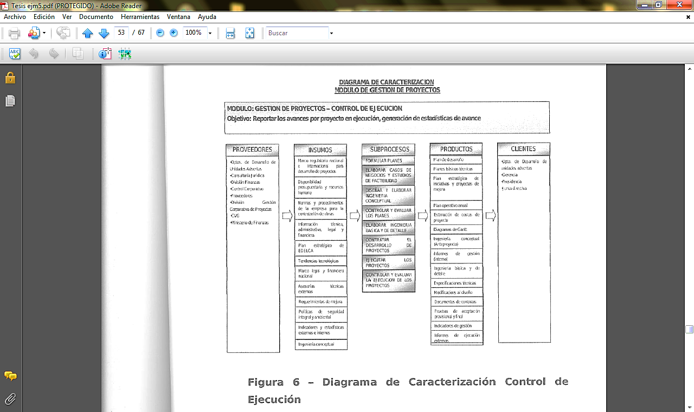**Figura 13. Diagrama de Caracterización Control de Ejecución**

* Control de Presupuesto: Mensualmente también se reportara el presupuesto destinado a la ejecución del proyecto, contrastando con lo real y lo ideal según fechas y así obteniéndose el porcentaje de ejecución.

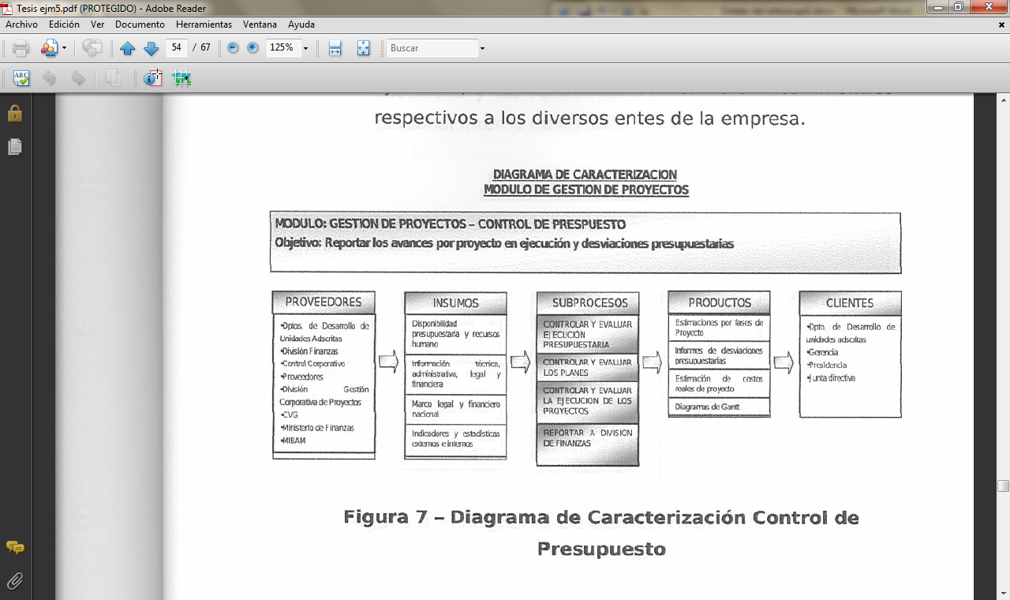**Figura 14.Diagrama de Caracterización del Control de Presupuesto**

* 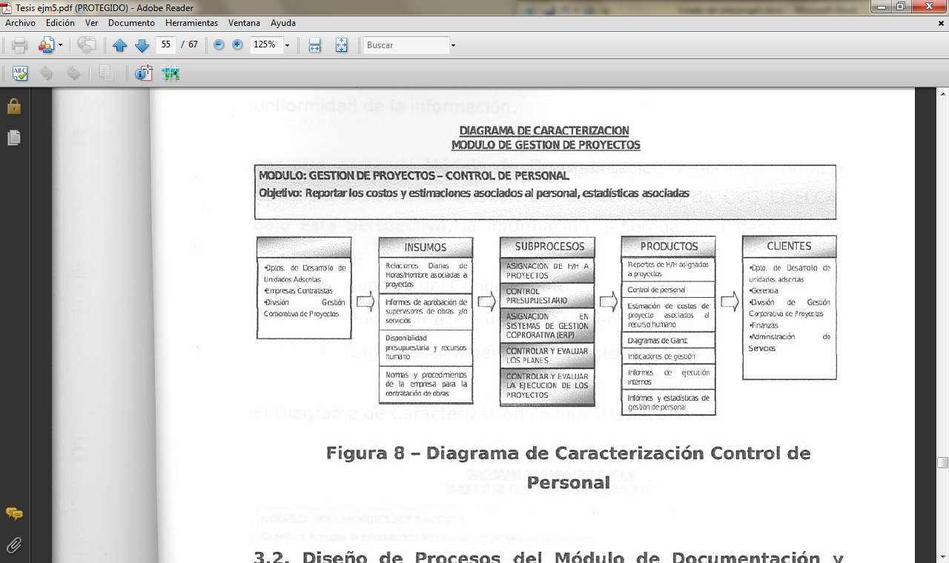Control de Personal: Diariamente se reportaran las horas hombre consumidas por proyecto con un breve detalle de las actividades realizadas, se realizara una consolidación semanal de parte del jefe de departamento que será responsable de la confirmación de la información.

**Figura 15. Diagrama de Caracterización del Control de Personal.**

**Arquitectura del Sistema de Gestión Automatizada de Proyectos**

De acuerdo a la filosofía de diseño de aplicaciones de CVG EDELCA, los desarrollos de software deben estar en concordancia con el Decreto 3390 el cual plantea la obligatoriedad del uso de software Libre en las empresas del estado.

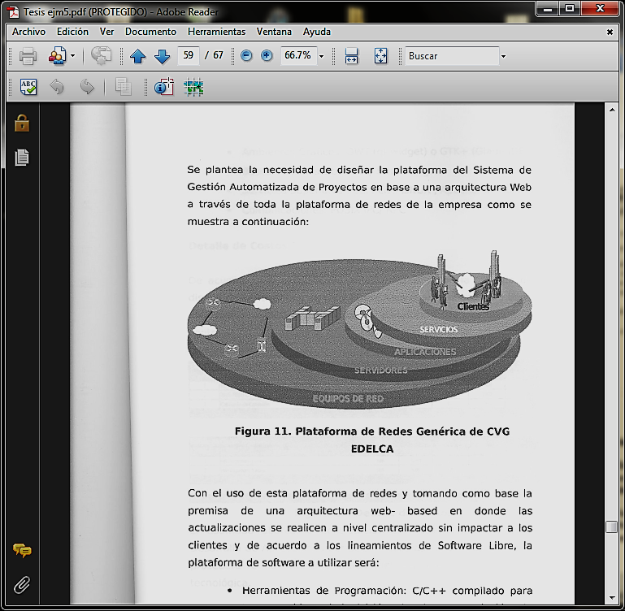Se plantea la necesidad de diseñar la plataforma del Sistema de Gestión Automatizada de Proyectos en base a una arquitectura Web a través de toda la plataforma de redes de la empresa como se muestra

**Figura 16.Plataforma de Redes Genérica de CVG EDELCA.**

Con el uso de esta plataforma de redes y tomando como base la premisa de una arquitectura web, en donde las actualizaciones se realicen a nivel centralizado sin impactar a los clientes y de acuerdo a los lineamientos de Software Libre, la plataforma de software a utilizar será:

* Herramientas de Programación C/C++ compilado criticas (adquisición de datos, resolución de interfaces, conversiones, etc.)
* Ambientes Gráficos: QWR(qt widget) o GTK+ (Glade IDE)
* Servicios Superiores: Servicios LINUX, Apache, SAMBA
* Comunicaciones: POSIX IPC/RPC

**Cronograma de Trabajo**

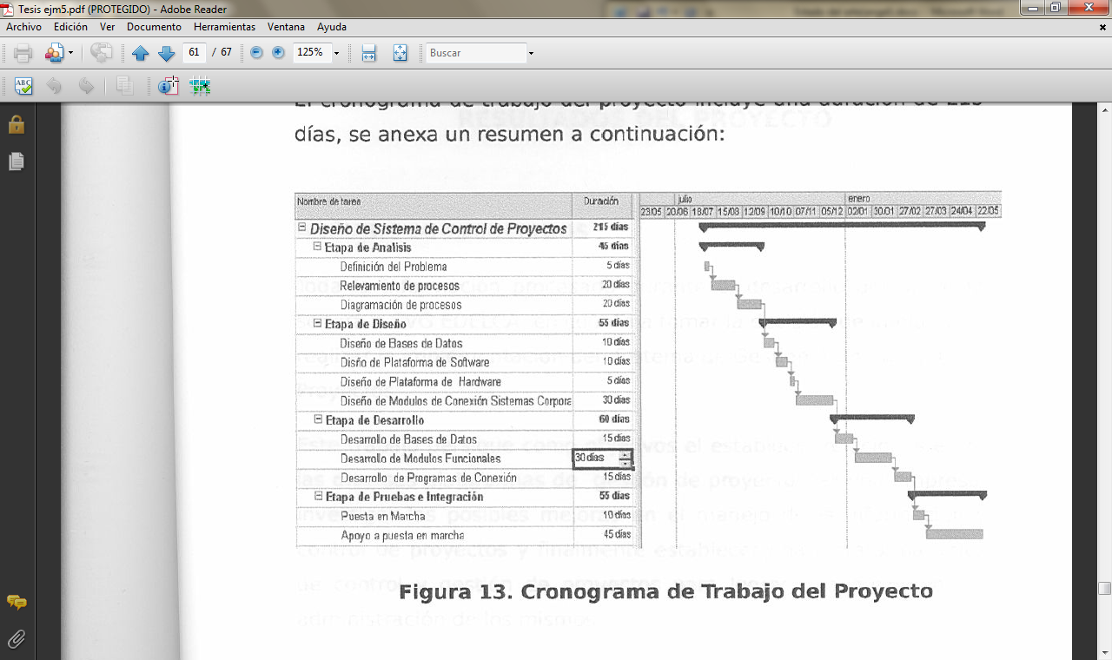El cronograma de trabajo del proyecto incluye una duración de 215 días y se puede ver a continuación

**Figura 17. Cronograma de Trabajo del Proyecto**

Luego del diseño se observó que es factible, dentro de la diversidad de proyectos en ejecución dentro de la empresa, la dispersión geográfica y la necesidad de uniformizar plataformas y criterios alineados con los objetivos estratégicos, permiten la conceptualización y posible desarrollo del mismo, adicionalmente la ventaja comparativa de no tener que incurrir en costos de licenciamiento y poder contar con un recurso humano calificado en labores de mantenimiento y modificaciones del sistema, hacen que su desarrollo pueda ser llevado a cabo.

Como conclusión se obtuvo que la posibilidad de contar con una plataforma tecnológica y automatizada para mejorar la eficiencia en el control de proyectos dentro de CVG EDELCA redundara en los beneficios esperados como son la disminución de imputaciones incorrectas a Centros de Inversión o Costo, aumento del control de eficiencia de Horas/Hombre imputadas a proyectos, manejo eficiente de inventarios, mejora en estimaciones de proyectos y preservación del capital intelectual de la empresa.

## *3.3.4* *Tema de Tesis:* *DISEÑO DE UN SISTEMA INTEGRADO PARA EL CONTROL DE LA GESTION DE PROYECTOS DE LOS ORGANISMOS PUBLICOS VENEZOLANOS (Magdaluz Mendoza ,2006)*

La justificación que se da es que la gestión y control de proyectos por parte de los organismos públicos venezolanos(Ministerios, Contralorías, Municipios, etc.) se lleva a cabo actualmente de forma manual, teniendo como referencia o base los informes que se entregan en los organismos, entidades o contratistas dueñas de cada proyecto, lo que trae como consecuencia grandes dificultades para realizar el control y seguimiento de los proyectos, que en muchos casos, terminan años después de la fecha prevista de culminación, con costes mayores a los estimados y con divergencias entre la calidad esperada y el objetivo para cual se ideo el proyecto, acarreando pérdidas significativas a los diferentes organismos públicos.

El objetivo de la presente tesis es diseñar un sistema que permita automatizar el Control de la Gestión de Proyectos de los organismos Públicos Venezolanos.

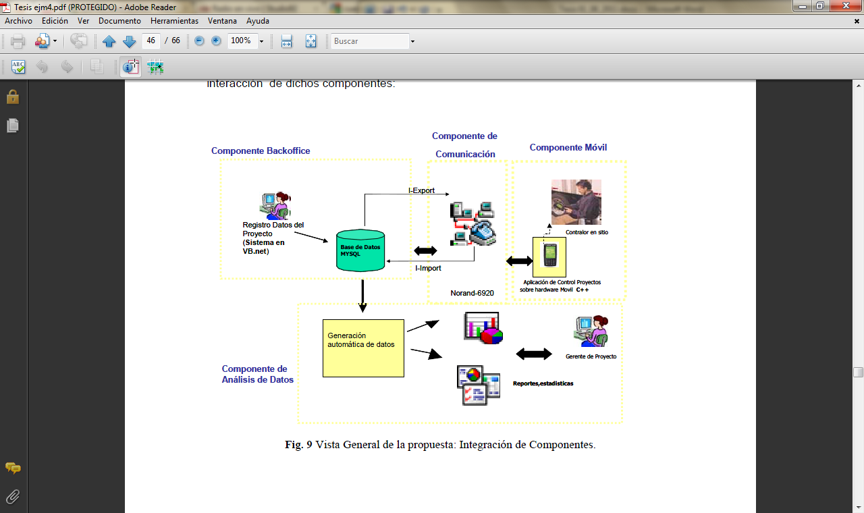En la siguiente figura se muestra los componentes propuestos del sistema Integrado para el Control de los Organismos Públicos Venezolanos:

**Figura 18. Vista general de los componentes del sistema**

### Componente BackOffice

Este Componente consta de un sistema para registrar los datos del proyecto y las actividades principales que se desean controlar en sitio.

Se registrara información relativa a:

* Nombre del proyecto
* Ubicación (Municipio-Estado)
* Breve Descripción
* Costo Ejecutor
* Tiempo estimado
* Fecha de Inicio – Fecha de Finalización
* Fecha de registro de la información
* Nombre del contralor
* Nombre del encargado de seguimiento y control
* Actividades relevantes: por cada actividad, se registra la forma de medirla, considerando el porcentaje de avance y si esta se encuentra en proceso.

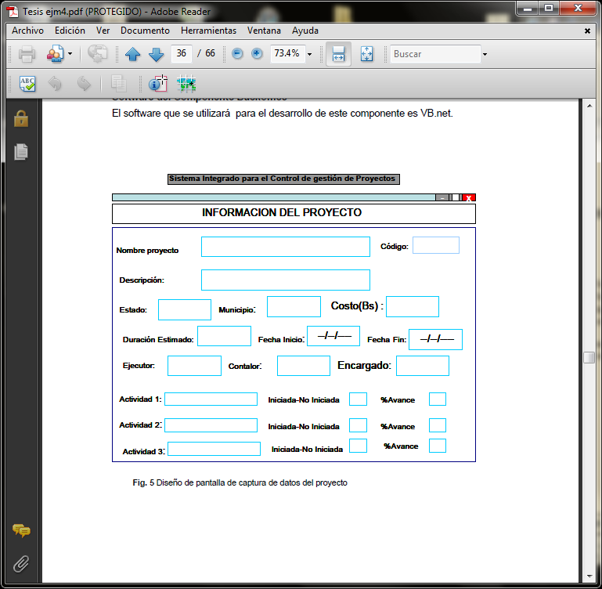El que realiza estos puntos es el encargado de controlar el proyecto o en su defecto una que delegue esta capacidad.

**Figura 19. Diseño de pantalla de la captura de datos del proyecto**

### Componente de Comunicaciones

Este componente es aquel mediante se realiza la comunicación de información del aplicativo del BackOffice al aplicativo que corre en el computador móvil y viceversa. El cual está compuesto de tres elementos:

Proceso I-Export: Este proceso permite transformar y exportar datos desde la base de datos del componente de backoffice al handheld. Se pasan los datos básicos del proyecto y las actividades que deben ser “verificadas” en el sitio por el contralor.

Proceso I-Import: Es el proceso que permite transformar datos capturados por el handheld hacia la base de datos del componente de backoffice. Se transfiere el avance o estatus de las actividades del proyecto.

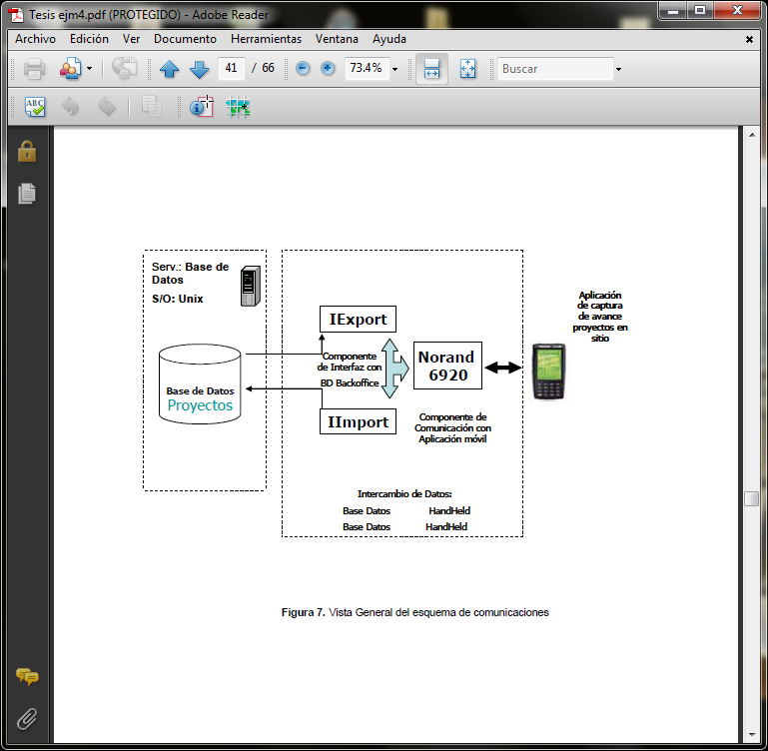Norand 6920: Es un protocolo de comunicación, propio de los equipos móviles que permite la comunicación del HandHeld con una PC y del PC al HandHeld.

**Figura 20. Vista General del esquema de comunicaciones**

**Componente Móvil**

Es el componente que corre en el computador móvil, conocido como HandHeld el cual recibe la información de las actividades relevantes, especificadas en el sistema Backoffice.

La finalidad es que el contralor del proyecto pueda ir al sitio exacto donde se ejecuta el proyecto y constatar el avance de cada una de las actividades del mismo.

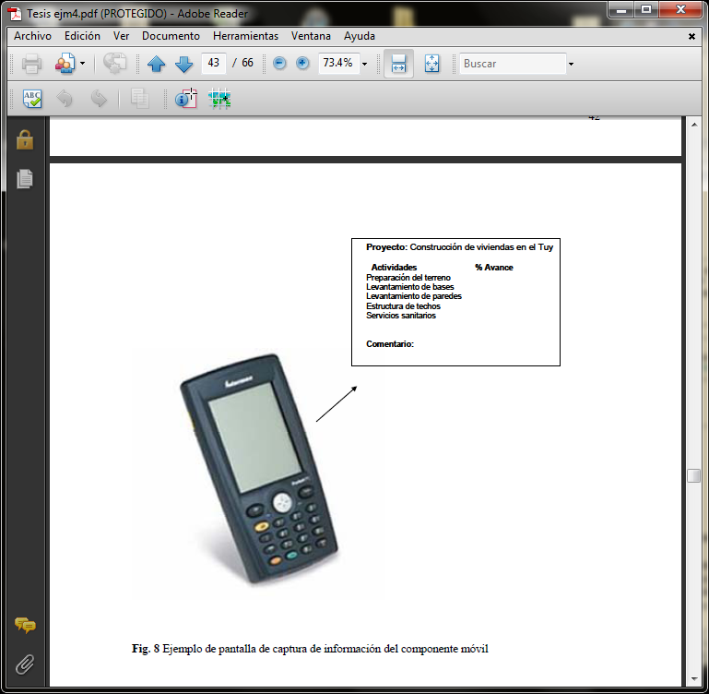

**Figura 21. Ejemplo de pantalla de captura de información del componente móvil.**

**Componente de Análisis de Datos**

Este componente permitirá al encargado del proyecto obtener información de reportes y estadísticas que lo ayuden a tomar decisiones y/o acciones correctivas en la gestión de control de proyectos. Este componente requiere de un software de análisis de datos, que permita y ofrezca la flexibilidad requerida para obtener información y realizar escenarios tales como: MicroStrategy, Business Objects, COGNOS, BITAM, ORACLE.

### Estructura detallada del trabajo

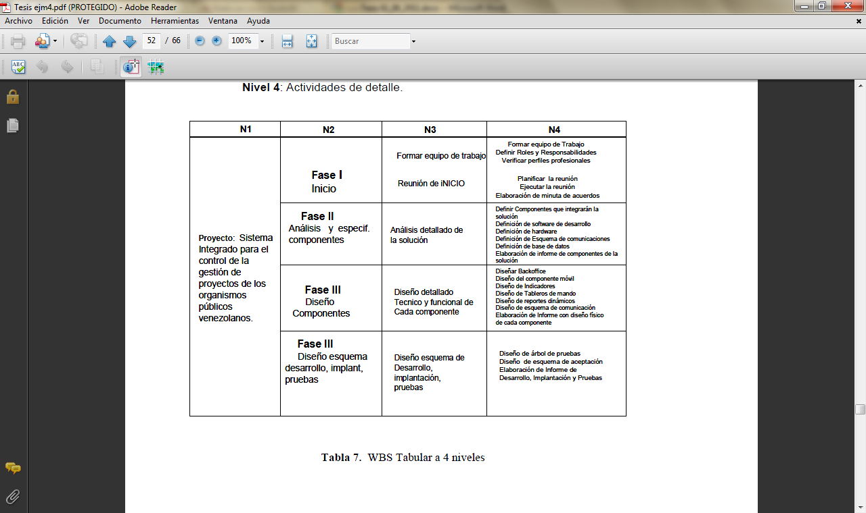**Figura 22. Work Breakdown Structure (WBS) Tabular a 4 niveles**

Dónde:

* N1→ Gerencia de proyecto, cubre la totalidad del mismo.
* N2→Fases del proyecto.
* N3→Actividades de alto nivel, requeridas para la finalización de cada fase.
* N4→Actividades de detalle.

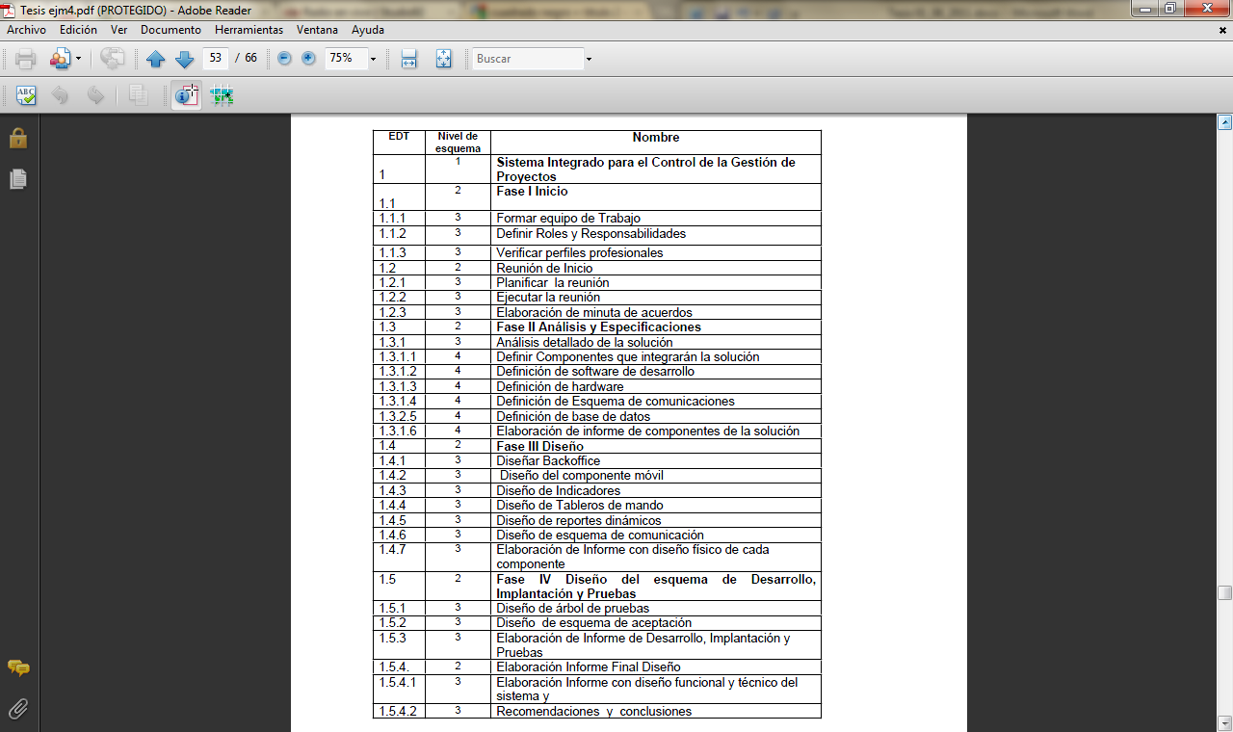

**Figura 23. Tabla de Estructura Detallada de Trabajo**

La propuesta desarrollada a lo largo del presente trabajo cumple con el objetivo el cual fue diseñar un Sistema Integrado para el Control de Gestión de Proyectos de los organismos públicos venezolanos. Esta propuesta fue contar con un sistema que los ayude en la tarea de realizar control y seguimiento a sus proyectos, la cual fue muy bien recibida por diversos organismos públicos, entre ellos el Ministerio de Ciencia y Tecnología y el Ministerio de Turismo. Los cuales reconocieron las bondades del sistema propuesto y manifestaron su especial interés en que la propuesta del diseño se desarrolle e implemente en las organizaciones.

## 3.3.5 *Tema de Tesis: PLANIFICACIÓN, ASIGNACIÓN DE RECURSOS Y CONTROL DE PROYECTOS DE LA DIVISIÓN GERENCIA DEL FONDO DE DESARROLLO DE LAS TELECOMUNICACIONES (Felipe Muñoz ,2010)*

La presente tesis observa la gran cantidad de proyectos en desarrollo en las diferentes ramas de la ingeniería, tomando como caso particular el área de telecomunicaciones, y debido a la complejidad de estos a la cantidad de recursos a utilizar, el número de tareas y los altos costos asociados a estos, motivando a desarrollar una gestión eficiente de los proyectos como un factor importantísimo a considerar en las empresas para llevar hacia la realización y éxito de la planificación y ejecución de proyectos.

Metodología para el diseño e implementación de la Solución

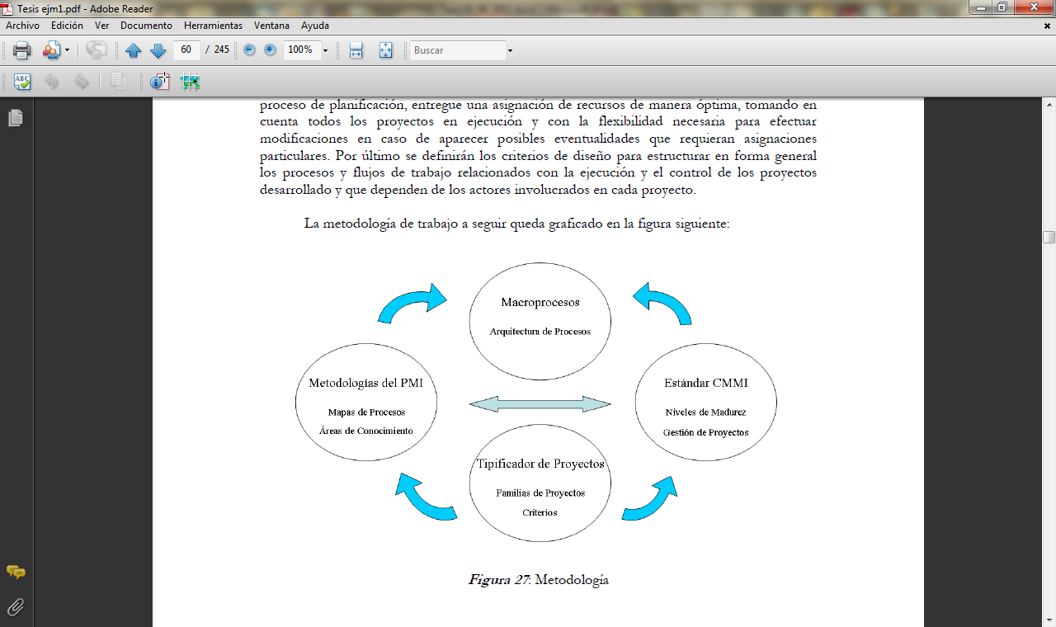Aquí el autor define como se utilizarían los conceptos y teorías de procesos, proyectos y manejo de proyectos para la estructuración de una solución que permita planificar uno o varios proyectos.

**Figura 24.** Metodología optada.

**Diagrama de Casos de Uso**

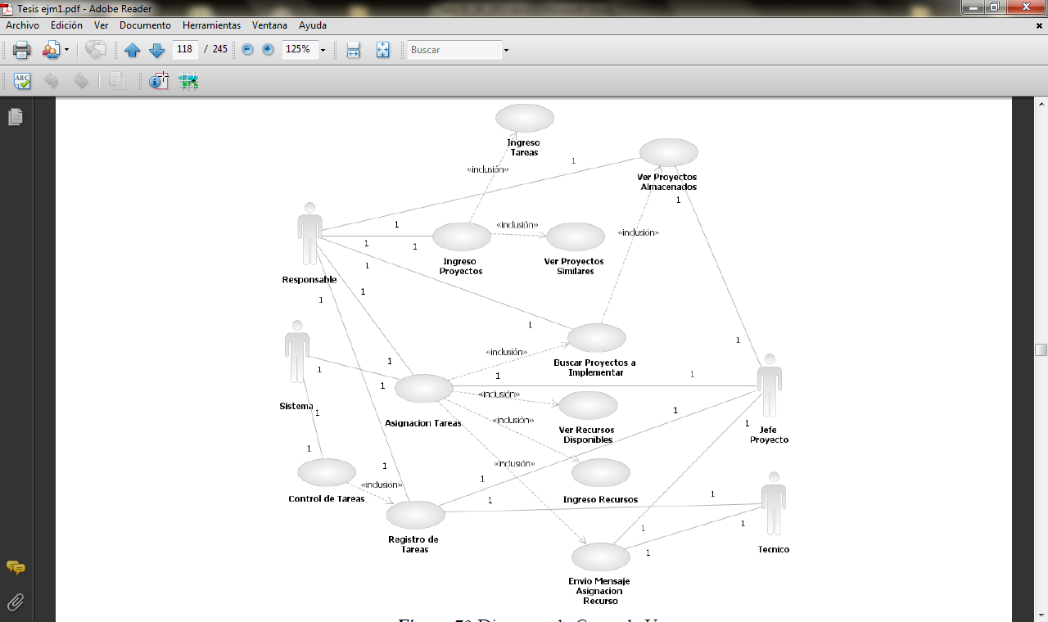

**Figura 25. Diagrama de casos de Uso**

1. **Inicio**

La primera pantalla corresponde a la página de inicio y se puede ver a continuación:



**Figura 26. Pantalla de inicio**

1. **Ingreso Proyectos**

Toma en cuenta el ingreso de los datos de cada nuevo proyecto a implementar, y de su posterior almacenamiento en un repositorio de proyectos.

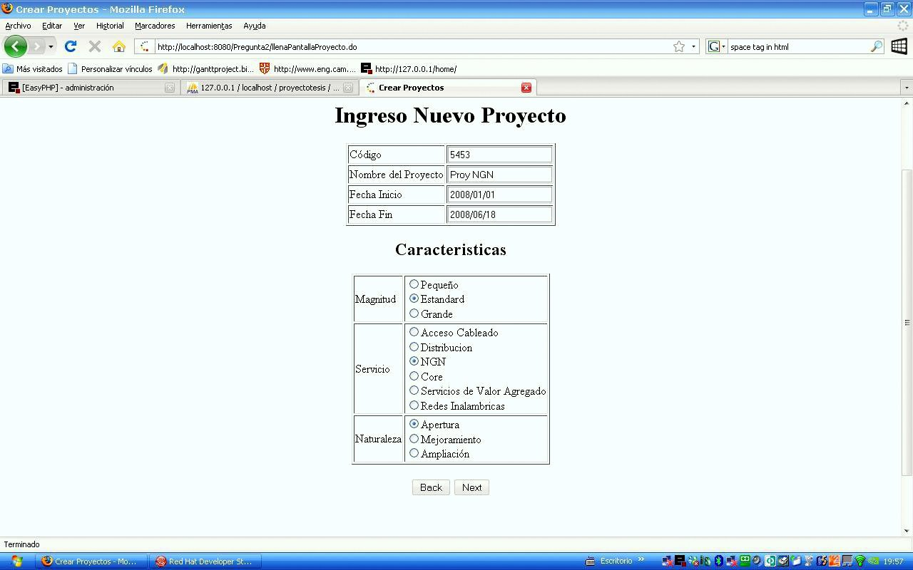

**Figura 27.Ingreso de Proyecto**

1. **Ingreso Tareas**

Durante el ingreso de un nuevo proyecto se podrán extraer las tareas que componen dicho proyecto y que estarán almacenadas en un repositorio diferente del de proyectos, pero teniendo siempre la conexión al proyecto al que pertenecen.

1. **Ver Proyectos Similares**

Tiene relación directa con el caso de uso anterior, ya que es mediante esta funcionalidad que es posible obtener las tareas que componen a un nuevo proyecto, siempre cuando este haya tenido un proyecto similar del cual poder extraer la información de tareas necesaria para la implementación del proyecto.

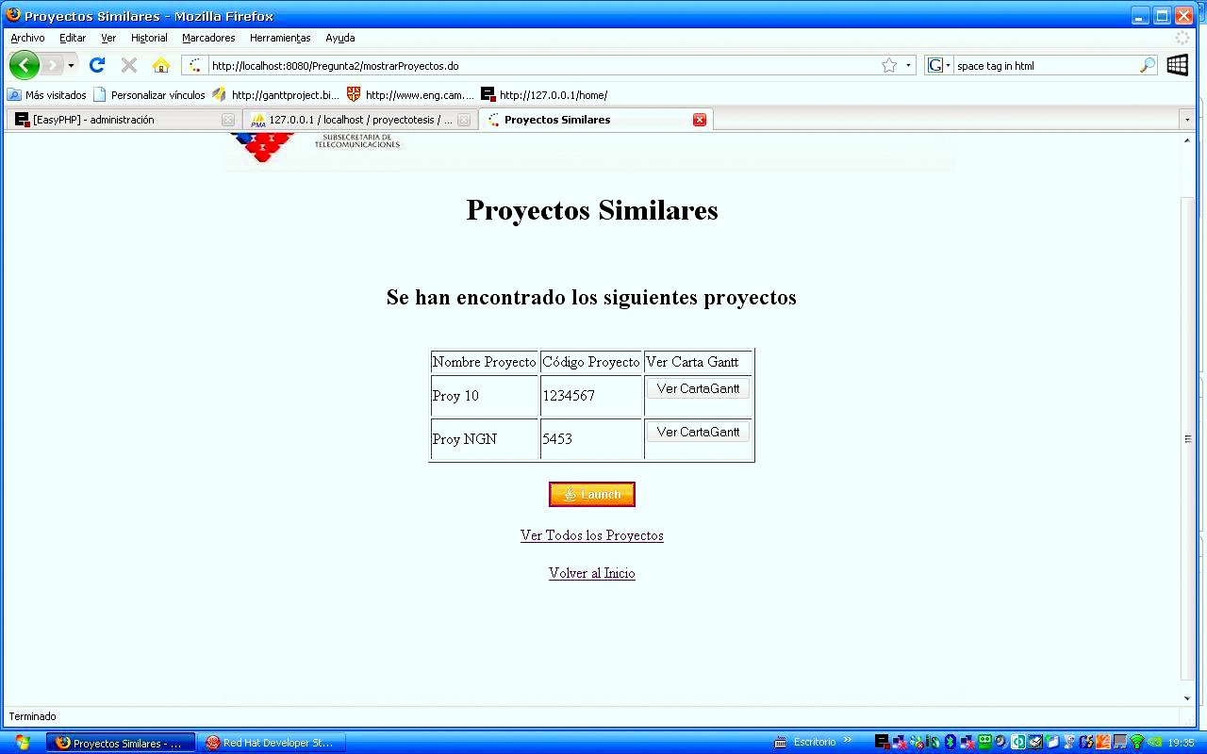

**Figura 28.Proyectos similares**

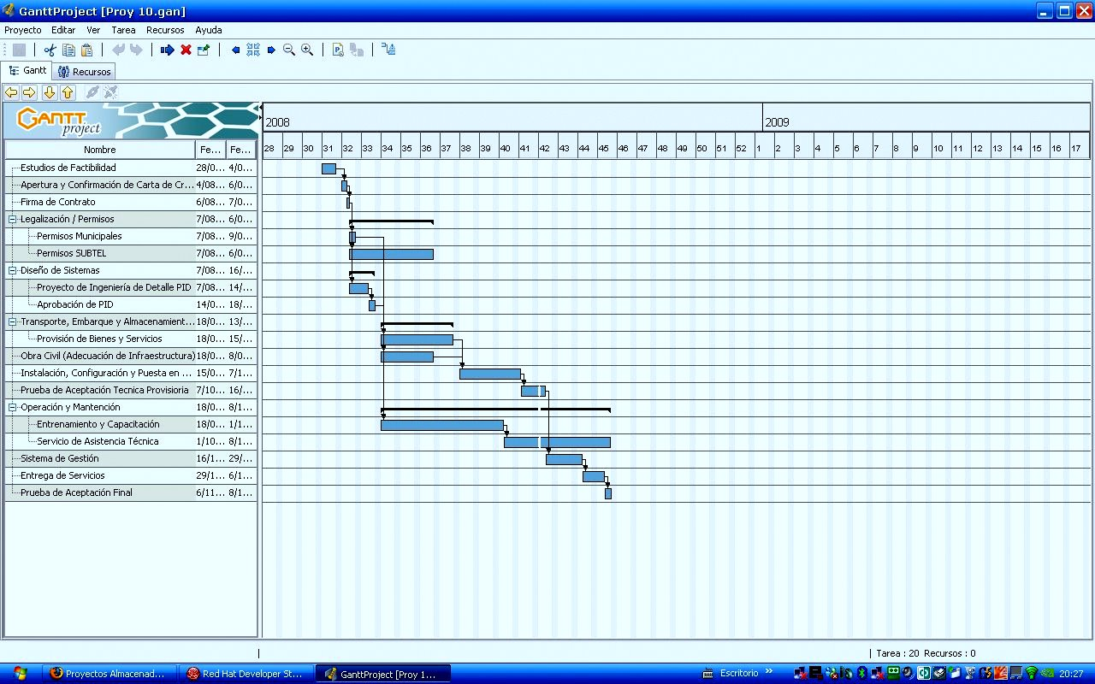

**Figura 29. Gantt del Proyecto similar**

1. **Ver Proyectos Almacenados**

Permite ver simplemente aquellos proyectos del repositorio de proyectos que hayan sido realizados con posterioridad o aquellos que estén en desarrollo.

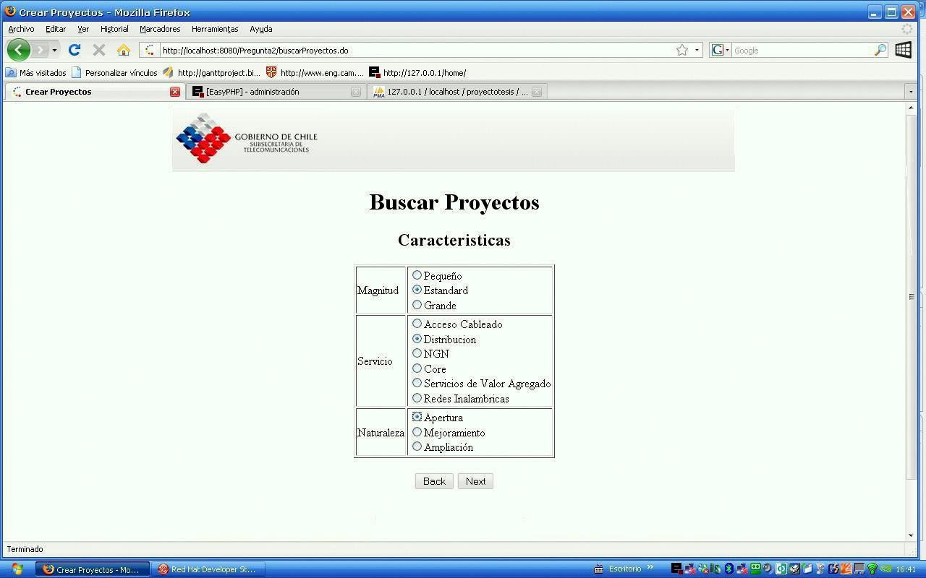

**Figura 30. Buscar Proyectos**

1. **Asignación Tareas**

Es de gran relevancia ya que constituye el proceso de incorporación de recursos a cada una de las tareas a implementar de manera óptima, es decir, incrementando el uso de recursos de manera que se reduzcan los tiempos ociosos, aumentando la productividad. También llamado asignación de recursos a tareas, contempla la búsqueda de proyectos y por ende tareas a implementar, junto con la utilización de los recursos disponibles, y el ingreso de recursos nuevos o de apoyo, que serán utilizados en un modelo de asignación que entregue como resultado las asignaciones de los distintos recursos a cada una de las tareas, y que por último se les notifica de dicha asignación por medio de un mensaje por una vía de comunicación como el correo electrónico.

1. **Buscar Proyectos a Implementar**

Utilizando una búsqueda similar a la de los proyectos almacenados, salvo que considera que el estado del proyecto deba estar en “Ejecución”, este caso de uso forma parte del proceso de asignación.

1. **Ver Recursos Disponibles**

Permite realizar la búsqueda de recursos disponibles desde el repositorio de recursos, junto con lo cual se determinará inicialmente cuales son adecuados para realizar las tareas encomendadas, y que por ende entrega solamente los recursos que estén capacitados. También se considerará su capacitación en caso de ser necesario.

1. **Ingreso Recursos**

Forma parte del proceso de asignación de manera que permite la incorporación de nuevos recursos (Técnicos o Jefes de Proyectos) y que son ingresados al repositorio correspondiente para ser posteriormente incorporados al proceso de asignación.

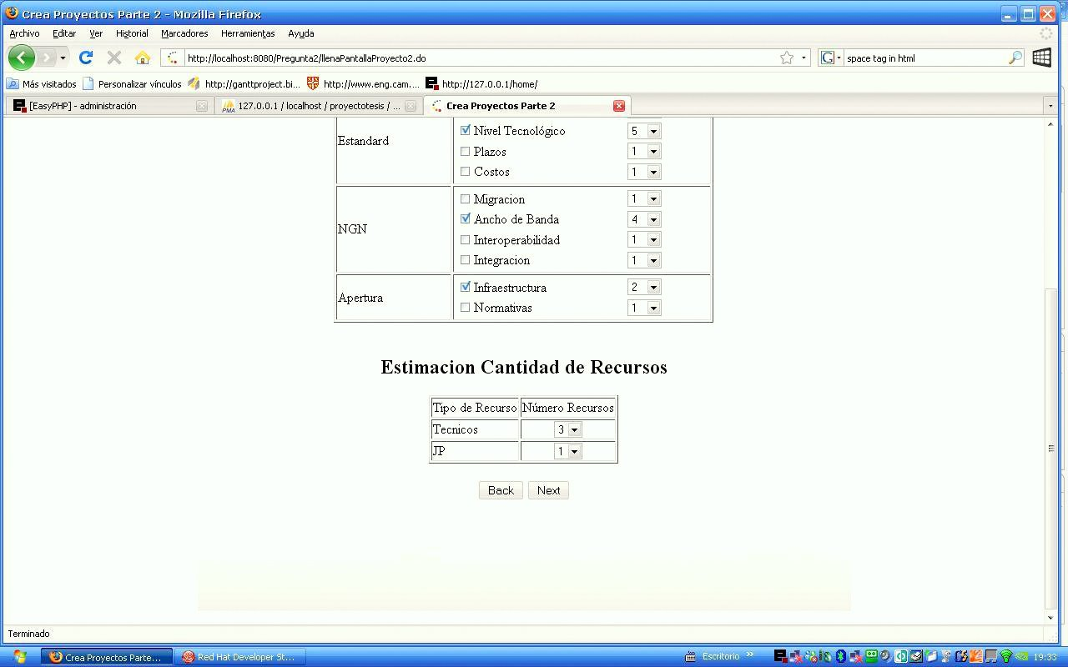

**Figura 31.Ingreso de recursos**

1. **Envío Mensaje Asignación Recurso**

Una vez realizada la asignación, se envía un mensaje destinado a cada recurso asignado, informándole de su tarea a realizar y de todos aquellos aspectos que esta implica, como el tiempo estimado, requerimientos, consideraciones iniciales, etc., de manera de introducirlo en su nueva tarea.

1. **Control de Tareas**

Una vez que se ha realizado la asignación de recursos, y que posteriormente se ha iniciado la ejecución de los proyectos, se ejecuta el control y seguimiento de las tareas. Por un lado se tiene que el responsable se encarga del manejo global de los proyectos corroborando que se cumplan los plazos y requerimientos generales, dando instrucciones a los distintos Jefes de Proyectos. El Jefe de Proyectos sigue la implementación de cada una de las tareas de manera tal que cada uno de los técnicos involucrados reciba las instrucciones de implementación. Finalmente cada técnico registra sus avances diarios en el sistema y envía peticiones a su Jefe de Proyectos en caso de requerirlo.

1. **Registro de Tareas**

Es precisamente el registro de incidencias, problemas y soluciones generadas diariamente durante el desarrollo de una tarea, y que tiene por finalidad entregar dicha información a futuras implementaciones en las que se puede requerir el uso de estos registros.

* **Herramienta para Modelado UML**

Existen múltiples herramientas para trabajar con UML tanto comerciales como open source, considerando que se trabaja con el estándar Struts, se utiliza entonces la plataforma comercial de Red Hat Developer Studio, que es una herramienta bastante completa para el diseño y creación de aplicaciones Java.

* **Plataforma del Servidor**

Una de las particularidades de J2EE es que al estar basado en Java, puede ser ejecutado en cualquier plataforma, por lo cual se podrá elegir tanto una plataforma Windows como una plataforma Linux que sea open source, y que también puede ser utilizada para uso comercial.

* **Servidor de Aplicaciones J2EE**

Para el servidor se elige también un desarrollo de tipo open source, encontrando como opción interesante a JBOSS que está muy difundido y es muy estable y que es posible utilizarlo también en aplicaciones comerciales, y dado que está escrito en Java, corre perfectamente tanto bajo Windows como en Linux.

* **Motor de Base de Datos**

Se considera a MySQL como la opción para la base de datos debido a que también es open source y es ampliamente la más utilizada en aplicaciones Web.

Considerando que al utilizar Struts la capa de base de datos queda abstraída por este framework, es posible en un futuro migrar a otro motor de bases de datos de ser necesario, sin tener que cambiar el modelo de la aplicación.

MySQL puede correr bajo plataformas Windows o Linux, en caso que se quiera trabajar sobre una u otra.

* **Aplicación para el Manejo de Cartas Gantt**

De las herramientas actualmente disponibles en el mercado se analizan los elementos de los que disponen para la gestión de proyectos, actividades y tareas, y de qué elementos carecen de forma que se requiera la incorporación de aplicaciones más completas.

Como resultado de la búsqueda se tiene que la herramienta GanttProject cumple con los requisitos necesarios para conformar la herramienta final.



**Figura 32. Ejemplo de Herramienta GanttProject**

La solución diseñada aplica metodologías, estándares y estructuras de procesos, de manera de utilizar los elementos necesarios para poder apoyar de manera efectiva 3 de los procesos más relevantes en la administración de proyectos y que son: la planificación, la asignación de recursos y el seguimiento y control de tareas o actividades.

Capítulo 4

Propuesta de Solución

La propuesta de solución para la administración de proyectos en la Gerencia de educación, cultura y deporte será una herramienta indispensable para todos los involucrados en la realización de los proyectos, puesto que será permisible la administración de información actualizada sobre los avances, estado del proyecto, recursos asignados y demás actividades. Adicionalmente, el software contribuirá a realizar una eficiente planificación, organización y ejecución de los proyectos para la gerencia.

El sistema propuesto facilitara el trabajo de los participantes de los proyectos, debido a que se contara con toda la información necesaria en todo momento, conectándose únicamente desde cualquier ordenador a Internet.

El sistema propuesto contendrá los siguientes módulos principalmente:

* + Módulos de gestión de seguridad.
  + Módulo de gestión de documentos.
  + Módulo de gestión de proyectos.
  + Módulo de Recursos Humanos.
  + Módulo de evaluación de impacto del proyecto.
  + Módulo de reportes.

**Módulos de seguridad**

El sistema brindará a los usuarios la posibilidad de crear perfiles de accesos de acuerdo al rol de los participantes y a los proyectos en los cuales se encuentren inscritos.

**Módulo de gestión de archivos y documentos**

El sistema permitirá organizar, almacenar y recuperar toda la documentación de los proyectos. De esta manera, los miembros del proyecto podrán acceder a ellos en todo momento y desde cualquier lugar.

**Módulo de gestión de proyectos**

El sistema propuesto permitirá la programación de actividades según el calendario de los proyectos, a través de una agenda, en la cual se podrá registrar los datos de la actividad, personas involucradas, roles y funciones, gastos realizados, fecha y tiempo asignado. A diferencia de las herramientas de software para el apoyo a la gestión de proyectos, por ejemplo, MS Project, este módulo está integrado al sistema permitiendo considerar factores como servicios brindados, problemas atacados y zonas en las que se realizan los proyectos. De esta manera se advierte al usuario en caso se esté realizando otra actividad en la misma zona en el día y hora indicados o un recurso esté involucrado en actividades paralelas. Asimismo, permitirá realizar el monitoreo de las actividades durante la realización de las mismas, permitiendo controlar y evaluar la asistencia y participación de los miembros del equipo, así como eventualidades que podrían ocurrir. De la misma manera, se permitirá realizar la auditoría de las actividades realizadas para evaluar el correcto desempeño de las labores establecidas y realizar las observaciones necesarias.

**Módulo de Recursos Humanos**

El sistema permitirá llevar un control de los participantes involucrados al proyecto como también personas externas a este como proveedores, agencias de outsourcing, expertos en la realización adecuada de tareas que serán gestionados por la oficina de gestión de proyectos, etc.

**Módulo de evaluación de impacto**

El sistema propuesto permitirá el mantenimiento de indicadores asociados a los objetivos de cada proyecto permitiendo así comparar la eficiencia en conjunto de los recursos asociados al proyecto, controlar el avance del proyecto con la planificación inicial que se esperó, las personas o comunidades beneficiadas por el proyecto, y principalmente una comparación de un antes y después del desarrollo del proyecto para así apreciar los pros y contras post-proyecto, las cuáles serán medidos a través de encuestas y evaluaciones realizadas a los miembros del proyecto y a la población. Dichas encuestas y evaluaciones serán registradas en el sistema.

El sistema no incluirá la realización de encuestas y evaluaciones en línea, los resultados obtenidos serán ingresados al sistema por los miembros del equipo encargados de la realización de dicha encuesta o evaluación. Esto se debe a que la gran mayoría de miembros de la comunidad podría no tener acceso a computadoras conectadas a Internet y por lo tanto las encuestas o evaluaciones que pudiesen ser realizadas por aquellos que sí tienen acceso, ya sea desde su hogar o desde su trabajo, no representaría a la mayoría y por lo tanto no sería un buen indicador para medir el impacto en la sociedad.

**Módulo de reportes**

El sistema utilizará la información almacenada para la generación de reportes de gastos, participación y desarrollo de las actividades, medición de indicadores, los cuales permitirán verificar el real aporte de dicho proyecto al desarrollo de la comunidad y al aprendizaje de los participantes, así como el cumplimiento de objetivos.

Este Sistema de Información unifica muchas de las ventajas, que independientemente ofrecen las herramientas existentes. Provee a los miembros del proyecto la flexibilidad de poder consultar información requerida desde cualquier lugar y en cualquier momento a través de Internet, además contribuye en gran medida al cumplimiento de objetivos de todo tipo de proyectos de Responsabilidad Social, debido a que es adaptable a la realidad de los mismos.

# 4.1 Identificación de Requerimientos

Luego de entrevistas y encuestas realizadas a diferentes participantes de diversos proyectos de Gestión de Oficinas de Proyectos, se ha obtenido valiosa información sobre la situación real de los proyectos y se ha tratado, en lo posible, de proponer una solución general que sea la adecuada para todos los proyectos. Con este fin, la solución deberá ser lo suficientemente flexible y configurable para que se ajuste a las necesidades de cada uno de ellos. Se ha elaborado el Catálogo de Requisitos:

|  |  |  |  |
| --- | --- | --- | --- |
| **EDT** | **Nivel de Esquema** | **Prioridad** | **Nombre** |
| 1 | 1 | 1 | Software PMO – Municipalidad de Lima |
| 1.1 | 2 | 1 | Creación de usuarios y perfiles |
| 1.1.1 | 3 | 2 | Control de acceso a determinada información de acuerdo al perfil accedido. |
| 1.2 | 2 | 1 | Creación de Proyectos |
| 1.2.1 | 3 | 1 | Planeamiento de las etapas(actividades) |
| 1.2.2 | 3 | 2 | Presupuesto del proyecto |
| 1.2.3 | 3 | 2 | Asignación de Recursos Humanos |
| 1.2.3.1 | 4 | 3 | Definición de roles y responsabilidades de los recursos dentro del proyecto |
| 1.2.4 | 3 | 4 | Adjunción de documentos iniciales del proyecto. |
| 1.3 | 2 | 1 | Gestión de Proyectos |
| 1.3.1 | 3 | 1 | Desarrollo de las actividades |
| 1.3.1.1 | 4 | 1 | Actualización del estado de las tareas por parte de los involucrados. |
| 1.3.1.2 | 4 | 3 | Actualización de documentos de inconvenientes en la realización de tareas. |
| 1.3.1.2.1 | 5 | 2 | Petición de ayuda a la PMO |
| 1.3.1.2.1.1 | 6 | 4 | Creación del documento de petición de ayuda |
| 1.3.1.2.1.2 | 6 | 4 | Respuesta al documento de petición por parte de la PMO(asignación de experto y costo adicional al proyecto) |
| 1.3.1.2.1.3 | 6 | 2 | Actualización del documento de sucesos(Know-How) |
| 1.3.1.3 | 4 | 2 | Actualización del calendario de actividades según el avance |
| 1.3.1.5 | 4 | 3 | Actualización de gastos y adquisiciones según el avance |
| 1.3.2 | 3 | 1 | Cierre del proyecto |
| 1.3.3 | 3 | 2 | Evaluación de impacto del proyecto |
| 1.3.3.1 | 4 | 4 | Encuesta a los miembros involucrados del proyecto |
| 1.3.3.2 | 4 | 4 | Encuesta a los beneficiados |
| 1.3.3.3 | 4 | 4 | Realización del documento final por ambas partes de la encuesta |
| 1.3.4 | 3 | 3 | Reportes según costos, recursos, avance, etc. |

Aquí se listan los requerimientos de manera puntual los cuales se debe cumplir en el sistema a desarrollarse. Dichos requerimientos están asociados a las necesidades de todos los actores de los diferentes proyectos o actividades a realizar y se les ha asignado un nivel de prioridad, con la finalidad de priorizar todos aquellos que sean los más importantes y solucionen los problemas encontrados, para luego comenzar con aquellos requerimientos que puedan darle valor agregado al producto. Así mismo, existen requerimientos exigibles y deseables, dicha clasificación se ha realizado considerando las necesidades de aquellos que utilizarán el sistema.

## 4.1.1 Requerimientos Funcionales

El sistema de información a desarrollarse contará con un módulo de gestión de documentos, el cual permitirá la creación de directorios y subdirectorios para organizar la documentación de un proyecto o actividad a realizar por la Gerencia, de tal manera que el personal involucrado en un proyecto de este tipo tengan a su disposición todos los documentos y puedan revisarlos desde cualquier lugar y en cualquier momento, esto soluciona el problema de la falta de información sobre el proyecto, dado que sin necesidad de consultar con otras personas, el personal podrá revisar las actas de reunión, los permisos solicitados, los informes presentados, entre otros documentos, como si tuviese toda la información guardada en el disco duro de la computadora desde la que accede al sistema. Con los permisos necesarios, de acuerdo al perfil que tenga el usuario, éste podrá además de revisar los documentos, eliminarlos y guardar otros documentos o nuevas versiones.

Otro problema que afecta mucho el desarrollo del proyecto es la falta de conocimiento de los nuevos miembros del proyecto sobre las actividades realizadas y las que están pendientes, así como los problemas que tiene la comunidad, por ello el sistema contará con el módulo de gestión del proyecto, el cual permitirá llevar un registro de todas las actividades del proyecto, problemas encontrados, servicios brindados, miembros del equipo y los roles de cada uno de ellos, entre otros registros importantes para controlar el correcto desarrollo del proyecto, esto permitirá a los miembros del proyecto tener el cronograma de actividades en línea con toda la información asociada que puedan requerir y además podrán solicitar un especialista en algún tema si es que se requiere, lo que les permitirá despejar las dudas que puedan tener sobre algún punto específico.

Es importante resaltar que el módulo de gestión del proyecto, brindará también las herramientas necesarias para asegurar el correcto desarrollo de las actividades del proyecto, dado que el Jefe de proyecto podrá asignar tareas específicas a cada participante. Durante la actividad, el Jefe de proyecto o responsable de la actividad, podrá registrar la asistencia de los participantes así como el salario semanal a cada uno de ellos.

Al finalizar la actividad el Jefe de proyecto y los demás responsables podrán auditar las actividades realizadas a través del sistema haciendo observaciones sobre el cumplimiento de las tareas asignadas a los participantes, revisando el cumplimiento de los tiempos asignados, los retrasos al inicio y fin de la actividad y las observaciones anotadas durante el desarrollo de la misma. Después de terminada la auditoría podrá agregar la actividad a un grupo de acuerdo a los patrones en común que pueda encontrar con sucesos anteriores en otras actividades, lo que le permitirá al Jefe de proyecto llevar un control de los imprevistos o sucesos, recomendaciones a futuro y ver la frecuencia con la que ocurren para poder tener planes de contingencia en las actividades sucesivas.

Como se ve, este módulo solucionará problemas latentes en las actividades como su desordenado desarrollo, el incumplimiento de los fines para los que ha sido realizada, la falta de control antes, durante y después de su realización y sobre todo la falta de una fuente de retroalimentación para su continua mejora hacia el logro de los objetivos.

Como en todo proyecto, es necesario definir objetivos y cumplirlos a lo largo del proyecto; sin embargo, difícilmente se podrán cumplir estos objetivos si es que todos los involucrados no apuntan hacia el mismo fin común. Es por ello que gracias al Software a desarrollar se podrá llevar un adecuado manejo de los proyectos y orientación a los recursos hacia el plan estratégico de la organización.

## 4.1.2 Requerimientos no Funcionales

Debido a que las actividades se llevan a cabo en diversos lugares; el Sistema será una aplicación Web, pues no siempre se manejan los mismos equipos, además si el proyecto no cuenta con equipos propios, se podrá utilizar cualquier computadora disponible, desde la cual puedan registrar las observaciones necesarias. Además, los miembros del proyecto no tienen horario fijo de dedicación al proyecto, por lo que sería útil para ellos poder actualizar información sobre el proyecto o consultarla desde cualquier lugar. El sistema deberá ser restringido, sólo deberán poder acceder al sistema a aquellos que cuenten con un usuario y una contraseña. Como en todos los proyectos, los miembros cumplen funciones específicas y diferentes, por ello se les asignará un perfil, de manera que solo puedan realizar acciones que le correspondan de acuerdo a los privilegios asociados a su perfil. Adicionalmente, el sistema podrá manejar varios proyectos, por lo que es necesario asegurarse de que los usuarios solo puedan visualizar la información de los proyectos en los cuales participan.

El manejo del módulo de documentación será muy sencillo debido a que su funcionalidad es muy similar a la que se acostumbra ver cuando se guarda documentos en directorios en la computadora, se consultan las propiedades de los documentos, es así como trabajará este módulo.

El sistema será intuitivo y sólo requiere tener conocimientos básicos de Internet, además, el sistema brindará al usuario alertas, que no le impedirán seguir con su labor, pero que serán útiles en caso se confunda o no tome en cuenta algunas condiciones como cruces de fechas, cruces en las labores de los participantes, no considerar algún indicador, entre otros; que finalmente se dejarán a criterio del usuario, pues pueden darse esos casos en el proyecto.

# 4.2 Especificación y CUS

En la siguiente figura mostramos los casos de uso, para mayor detalle ir al (Doc. Arquitectura)



## 4.2.1 Módulo de gestión de Seguridad

Registrar Usuarios

Crear Roles

Asignar Roles

## 4.2.2 Módulo de gestión de Archivos y Documentos

Crear jerarquía de archivos

Editar jerarquía de archivos

Modificar jerarquía de archivos

Eliminar jerarquía de archivos

Subir archivos

Crear Solicitudes de Expertos

Crear Documento de pago para expertos

## 4.2.3 Módulo de gestión de proyecto

Crear Proyecto

Aceptar proyecto

Editar planeamiento (tareas)

Ingresar avance

Asignar RRHH

Liberar RRHH

Revisar solicitudes a expertos

Enlazar Documento

Crear tarjeta de tiempo para experto

Aprobar tarjeta de tiempo

Aprobar solicitudes de expertos

## 4.2.4 Módulo de Recursos Humanos

Crear agenda de experto.

Asignar experto a solicitud

Asignar tiempos a agenda de solicitud.

Crear jornada de tiempos de trabajo

Ingresar tiempo de participación en proyectos

## 4.2.5 Módulo de evaluación de impacto

Crear Planeamiento del proyecto

Establecer las tareas del proyecto

Consultar agenda de experto.

## 4.2.6 Módulo de Reportes

Diagrama de Gantt del proyecto

Diagrama de Avance Ejecutado Vs. Programado

Consultar tiempos de experto por proyecto.

# 4.3 Definición de la Metodología de Desarrollo

Como anteriormente se mencionó la presente solución se dividirá por módulos los cuales realizan actividades independientes entre ellos, a excepción del módulo de reportes, como los módulos trabajan de forma separada, cada módulo se implementara en una iteración distinta como se detalló en los requerimientos puntuales brindados y confirmados por nosotros. Adicionalmente, el sistema cuenta con un módulo de soporte que es el módulo de seguridad, el cual permitirá la creación de usuarios, perfiles y proyectos. De este módulo dependen todos los demás módulos, pues los demás necesitan de la creación de proyectos, debido a que toda funcionalidad brindada por el sistema está asociada a un proyecto específico. Así mismo, el módulo de reportes depende de la información registrada en los otros módulos para emitir los reportes.

## 4.3.1 Fase de ciclo de vida por cada iteración

Las disciplinas bajo las cuáles se desarrolla el ciclo de vida de cada iteración están asociadas a las fases del desarrollo de software como se muestra en la siguiente figura:

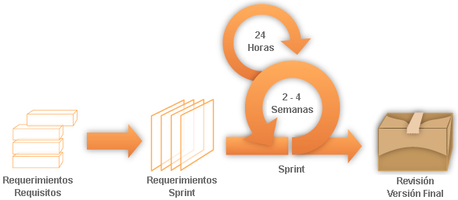

**Figura 33. Estructura del desarrollo Ágil.**

Si bien tomamos una metodología ágil para el desarrollo de la aplicación debemos detallar también en parte la documentación necesaria para que el usuario pueda comprender cada parte del software, lo conveniente de usar una metodología ágil es poder realizar entregables de un producto de forma evolutiva, esto quiere decir implementando de a pocos más funcionalidades sobre una base que para nuestro caso sería el acceso al sistema con un nombre de usuario y una contraseña e ir añadiendo a esto los requerimientos establecidos según el plan de proyecto.(detallar la metodología de desarrollo usada y por qué el uso de la metodología el mix entre RUP-Metodologia Agil(SCRUM)).. en el marco aclarar sobre el desarrollo de sw.

# 4.4 Arquitectura de Solución

La arquitectura de la Solución en este capítulo se presenta una visión general de la arquitectura del sistema, por lo que se abarcará diferentes aspectos del sistema.

El análisis y diseño es plasmado a través de un conjunto de vistas que permiten mostrar el aspecto funcional y el aspecto técnico propuesto para el sistema.

La vista de casos de uso se encuentra organizada por los siguientes paquetes:

* + paquete de seguridad.
  + paquete de gestión de documentos.
  + paquete de gestión de proyectos.
  + paquete de Recursos Humanos.
  + paquete de evaluación de impacto del proyecto.
  + paquete de reportes.

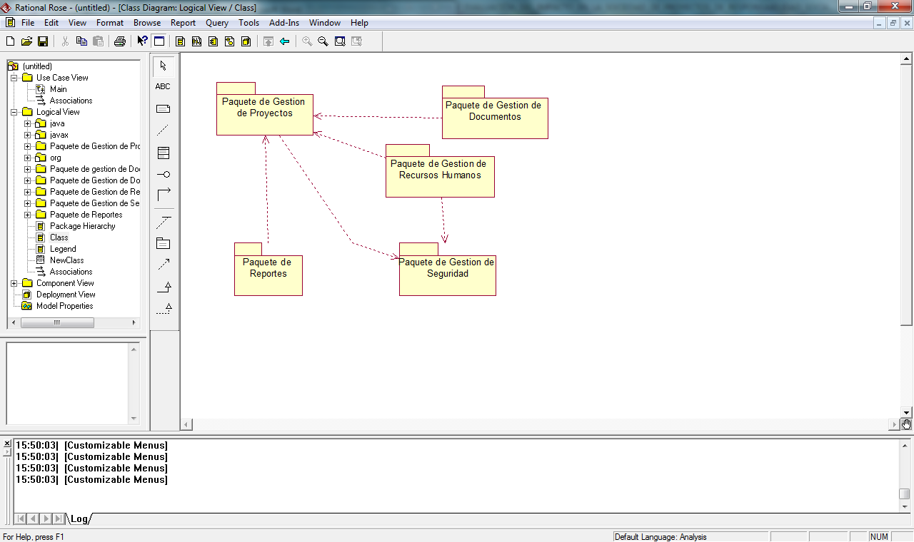

**Figura 34. Paquetes del sistema.**

• La vista lógica contiene los siguientes componentes: pantalla principal, mantenimientos, procesos del negocio, consultas y base de datos.

• La vista de procesos contiene las clases que se utilizarán para el desarrollo del sistema.

• La vista de despliegue muestra la representación física de la implementación, es decir describe cada nodo y cómo se encuentran conectados en la red.

• La vista de implementación contiene las siguientes capas model, view, controller. (en el marco teorico detallar sobre aplicaciones web y MVC)

Se ha optado por explicar en esta sección la vista lógica y la vista de despliegue debido a su importancia en el cumplimiento de los requerimientos funcionales y no funcionales.

## 4.4.1 Vista Lógica

Con la finalidad de agrupar las clases del sistema de acuerdo a su funcionalidad, se utiliza la vista lógica. Dicha vista permitirá separar las diferentes funcionalidades en componentes lo que permitirá ordenar la implementación para hacer más fácil el desarrollo del sistema y su mantenimiento a futuro. Los componentes definen una arquitectura que permite cumplir con todos los requerimientos funcionales del sistema.

Para el sistema a desarrollarse se proponen los componentes que se muestran y cuya organización en capas se detalla a continuación:

* Capa de presentación

Esta capa está conformada por el componente GUI que contiene todas las clases de interfaz de usuario, para el sistema a desarrollarse será interfaz gráfica Web.

Las clases de este componente permitirán mostrar páginas que servirán para que el usuario pueda interactuar con el sistema.

* Capa de lógica

Esta capa está conformada por los componentes que poseen todas las clases que contienen la lógica de la solución y las clases que definen el negocio. Esta capa es el nexo entre la capa de presentación y la capa de almacenamiento.

* Capa de almacenamiento

Esta capa está conformada por el componente DAO, dicho componente contiene la clase de conexión a la base de datos y las clases para el almacenamiento de la información de los procesos del negocio que se realizan a través de la solución.

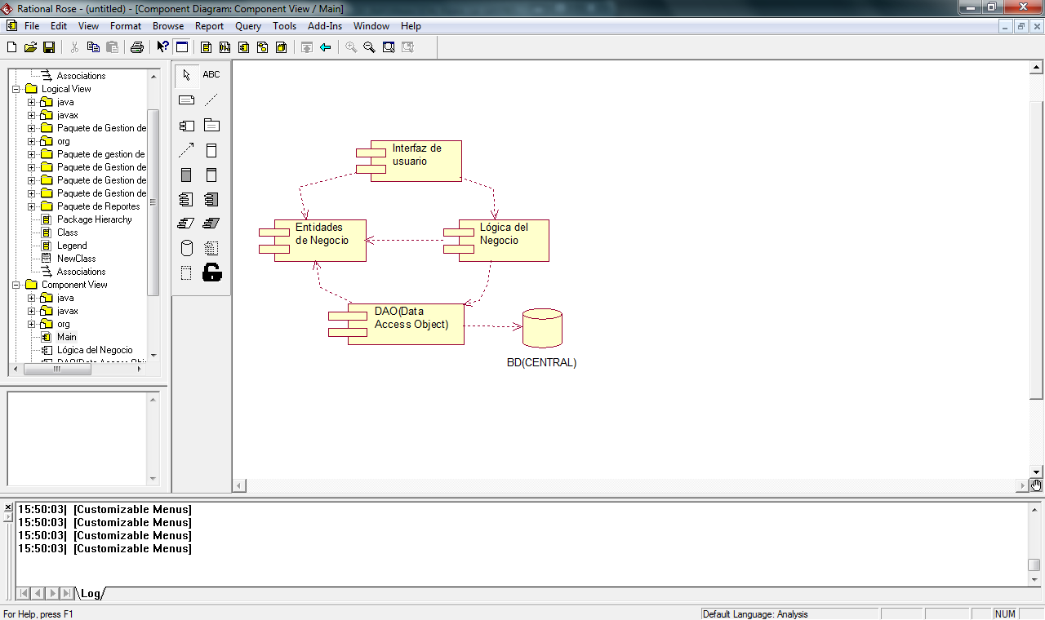

**Figura 35. Diagrama de componentes.**

## 4.4.2 Vista de Despliegue

En la vista de despliegue se muestra de manera gráfica los nodos que conforman el sistema, además indica la localización de las tareas en los nodos físicos. Cada nodo representa un recurso de ejecución como una computadora o servidor y se encuentra conectado con otros mediante un enlace de comunicación.

1. Cliente

En este nodo se implementa el componente GUI a través del cual el usuario interactuará con el sistema. Los usuarios acceden al sistema desde computadoras personales a través de un browser.

1. Servidor de Aplicaciones

En este nodo reside toda la lógica del negocio desde aquí se desplegara el sistema de gestión.

1. Servidor de Base de datos

Este nodo representa al único servidor de base de datos, el cual almacenará los datos operacionales de todos los procesos que se realicen en todas las estaciones clientes de la organización.

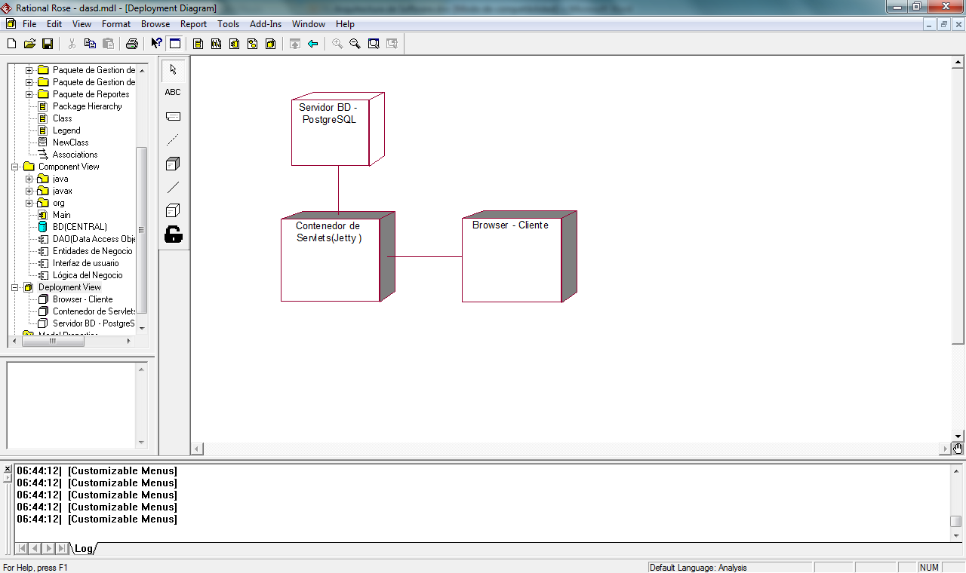

**Figura 36. Diagrama de despliegue.**

La arquitectura seleccionada facilitará la implementación del sistema, así como su mantenimiento, pues los componentes permiten separar la lógica del negocio de la interfaz gráfica y del acceso a la base de datos, por lo que a futuro será mucho más fácil agregar nuevas funcionalidades, migrar a otra base de datos o cambiar la interfaz gráfica, dado que estos cambios solo afectarán a un componente.

Adicionalmente, la ubicación de los componentes en los diferentes nodos, permiten tener un sistema seguro y ligero.

Capítulo 5

Construcción

# Patrones y Herramientas

Un patrón de programación es una solución de diseño de software a un problema, aceptada como correcta, a la que se ha dado un nombre y que puede ser aplicada en otros contextos. Es una abstracción de una solución de diseño a muy alto nivel.

Para la arquitectura técnica del sistema se ha utilizado el Patrón MVC ( Model View Controller) y el Patrón DAO(Data Access Object).

(En la parte del marco teorico colocar el detalle del patrón MVC – colocar aquí mas bien como se encuentr estructurado los proyectos de la solución y detallar el agrupamiento.)

1. **P****atrón MVC(Model View Controller)**

El patrón MVC ayuda a dividir la aplicación en capas lógicas, independientes unas de otras, las cuales dividen de manera eficaz la implementación, con lo cual el comportamiento de cada una de las capas es independiente a lo que pueda hacer la otra.

El patrón MVC divide al sistema en tres partes, como se muestra en la Figura:

CONTROLLER

MODEL

VIEW

**Figura 41. Estructura de clases del patrón MVC.**

* **Model:** Modelo o capa de negocio. Encapsula los datos y la funcionalidad de la aplicación detrás del proceso de negocio. En esta capa se tiene que controlar la interacción con la base de datos, realizar cálculos referidos al proceso de negocio, procesar la información ingresada o solicitada por el usuario. Encapsula la data y el comportamiento de manera independiente a como se muestra en la capa de presentación.
* **View:** Vista o capa de presentación. Despliega la información contenida en el modelo, sin importarle como fue obtenida, se puede indicar que muestre los mismos resultados de manera distinta, dependiendo del tipo de cliente. En esta capa la única preocupación es el diseño de las vistas sin importar cómo se procesa la información ni cómo se obtiene.
* **Controller:** Vista o capa de Control. Mediante esta capa se realiza la conexión lógica del usuario con el negocio, toma decisiones respecto a la presentación que se usará, cómo se mostrará (brindar acceso a ciertas vistas). Cuando la aplicación recibe una petición decide cómo debe de manejarla y qué información debe de ser retornada.

Las características más importantes de este patrón son:

1. Maneja la vista a través de componentes gráficos en distintos tipos de clientes, es decir podría discernir entre un cliente PC y un cliente Móvil.
2. Los componentes de interfaz de usuario (UI) son independientes de su presentación, es decir se pueden definir los componentes que aparecerán en una formulario o tabla pero la forma en que son presentados (tamaño, tiempo de presentación, forma) es definida aparte.
3. Los accesos se definen de acuerdo al usuario que se encuentra interactuando con el sistema, es decir, una vez que el usuario se a logueado se devolverá las interfaces a las cuales tiene acceso, así como los objetos que puede ver de acuerdo a sus tipos.
4. Manejo de la validación y errores de manera simplificada y estándar.

# Framework eFaps

El framework utilizado para la implementación es un software de código abierto, el cual cuenta con un kernel para el manejo de la Base de Datos (conectividad, manejo de querys mediante clases constructoras, permitir cualquier BD relacional), exportación de reportes (pdf, xls, csv, doc, txt).

Para el manejo de interfaces se cuenta con un diseño amigable utilizando archivos XML para su definición y distintos tags para diferenciarlos, tales como formularios, tablas, comandos y menús.

El modelamiento de datos es manejado de forma similar (archivos XML), pero contando solo con dos definiciones: las tablas de la BD y su modelo de datos respectivo.

Entre las principales definiciones XML tenemos:

**Tipo**

<datamodel-type  xmlns="http://www.efaps.org/xsd"  
                 xmlns:xsi="http://www.w3.org/2001/XMLSchema-instance"  
                 xsi:schemaLocation="http://www.efaps.org/xsd http://www.efaps.org/xsd/eFaps_1.0.xsd">  
  <uuid>0a67eae7-b31f-4bed-bb5e-d0c962b89023</uuid>  
  <file-application>eFaps-Contacts</file-application>  
  <file-revision>$Rev: 2509 $</file-revision>  
  
  <definition>  
    <version-expression>(version==4) || (version==latest)</version-expression>  
    <name>Contacts_ClassClient</name>  
  
    <purpose>CLASSIFICATION</purpose>  
  
    <attribute>  
      <name>OID</name>  
      <type>OID</type>  
      <sqltable>Contacts_ClassSQLTable</sqltable>  
      <sqlcolumn>ID</sqlcolumn>  
    </attribute>  
  
    <classifies type="Contacts_Contact" relation="Contacts_Contact2Class"/>  
  </definition>  
</datamodel-type>

**Definiciones**

* <purpose> Utilizado para definir el proposito del tipo.Los valores posibles son: CLASSIFICATION, ABSTRACT or DEFAULT. Si no está definido el valor a utilizar, el valor por defecto será DEFAULT.
* <classifies type="TypeName" relation="RelationName"/> Utilizado solo si el tag <purpose> a sido definido como "CLASSIFICATION" para definir el tipo básico de clasificación y la relación de este con su tipo.

**Atributo para Tipos**

   <attribute>  
      <name>OID</name>  
      <type>OID</type>  
      <sqltable>Contacts_ClassSQLTable</sqltable>  
      <sqlcolumn>ID</sqlcolumn>  
   </attribute>

|  |  |  |  |
| --- | --- | --- | --- |
| **Elemento** | **Valores** | **Obligatorio** | **Descripción** |
| Name | String Value | si | Nombre de atributo |
| Type | one of: Boolean, Created,CreatorLink, Date, DateTime, Decimal, Integer, IntegerWithUoM, Link, LinkWithRanges, Long, Modified, ModifierLink, OID, Password, PersonLink, PolicyLink, Real, String, StringWithUoM, Time, Type | si | Tipo de atributo |
| Typelink | String Value | no | En caso que el tipo sea Type, será el nombre del Tipo |
| Sqltable | String Value | si | El nombre del a definición de la tabla SQL. |
| Sqlcolumn | String Value | si | El nombre de la columna definida en la tabla SQL. |
| Defaultvalue | String Value | no | Valor por defecto del atributo |
| dimensionUUID | String Value | no | La UUID de una dimensión. Usado solo en conjunto con un atributo de tipo "IntegerWithUoM" or "StringWithUoM" |
| Validate | a Validate Definition | no | Trigger de validación. |
| Trigger | a Trigger Defintion | no | Trigger para ejecución. |

**Ejemplo para un atributo con UoM (Unit of measerment)**

    <attribute>  
      <name>Height</name>  
      <type>IntegerWithUoM</type>  
      <dimensionUUID>0aa00110-fdf1-4c85-ab72-22cb4e53422a</dimensionUUID>  
      <sqltable>Products_ClassExampleSQLTable</sqltable>  
      <sqlcolumn>HEIGHT,HEIGHTUOM</sqlcolumn>  
    </attribute>

# Base de Datos

La BD a utilizada para la implementación del sistema fue Postgresql 8.4, pero con la posibilidad de migrar a la versión 9, ya que entre versiones no se realizaron cambios significativos.

Para el framework utlizado tenemos los siguientes ejemplos de conexión.

(Justificar el uso de herramientas de SW Libre)

## Ejemplo para MySQL

databaseTypeClass = org.efaps.db.databases.MySQLDatabase  
databaseSourceFactoryClass = org.apache.commons.dbcp.BasicDataSourceFactory  
databaseConnection = username = efaps,\  
                     password = XXXXX,\  
                     driverClassName = org.gjt.mm.mysql.Driver,\  
                     url = jdbc:mysql://127.0.0.1:3306/efaps,\  
                     maxActive = 50,\  
                     maxIdle = 10,\  
                     maxWait = -1,\  
                     removeAbandoned = true,\  
                     logAbandoned = true  
transactionManagerClass = org.objectweb.jotm.Current  
transactionManagerTimeout = 900

## Ejemplo para PostgreSQL

databaseTypeClass = org.efaps.db.databases.PostgreSQLDatabase  
databaseSourceFactoryClass = org.apache.commons.dbcp.BasicDataSourceFactory  
databaseConnection = username = efaps,\  
                     password = XXXXX,\  
                     driverClassName = org.postgresql.Driver,\  
                     url = jdbc:postgresql://localhost:5432/postgres,\  
                     maxActive = 50,\  
                     maxIdle = 10,\  
                     maxWait = -1,\  
                     removeAbandoned = true,\  
                     logAbandoned = true  
transactionManagerClass = org.objectweb.jotm.Current  
transactionManagerTimeout = 900

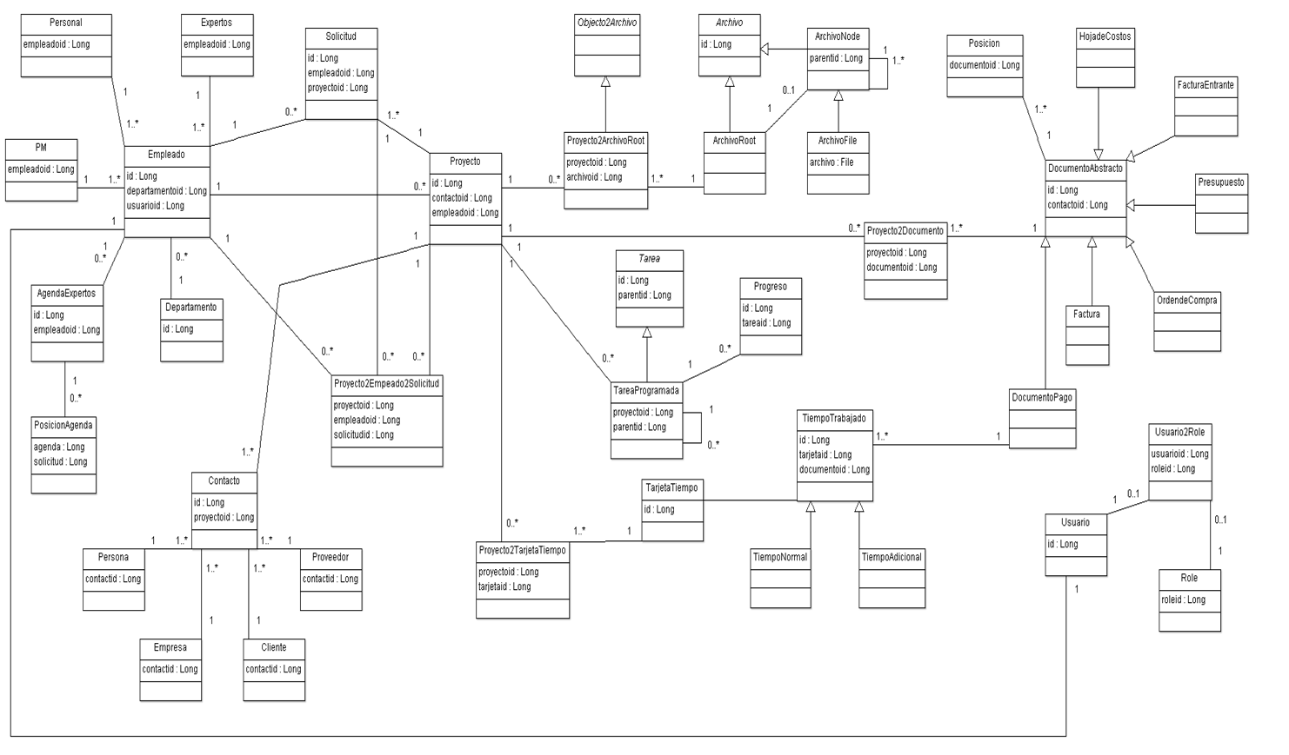

# Reportes mediante Jasper Report

JasperReport habilita al usuario para crear reportes personalizados utilizando el API de Jasper Report.

## Ejemplo

## Reporte Principal

<?xml version="1.0" encoding="UTF-8"?>  
<jasperReport xmlns="http://jasperreports.sourceforge.net/jasperreports" xmlns:xsi="http://www.w3.org/2001/XMLSchema-instance" xsi:schemaLocation="http://jasperreports.sourceforge.net/jasperreports http://jasperreports.sourceforge.net/xsd/jasperreport.xsd" name="MainReport" pageWidth="595" pageHeight="842" whenNoDataType="AllSectionsNoDetail" columnWidth="555" leftMargin="20" rightMargin="20" topMargin="20" bottomMargin="20" whenResourceMissingType="Key">  
        <parameter name="EFAPS_DEFINITION" class="java.lang.String" isForPrompting="false">  
                <property name="UUID" value="9c97b25e-cdf0-4556-a3f1-78a57581b8e7"/>  
                <property name="hasSubReport" value="true"/>  
        </parameter>  
        <parameter name="EFAPS_SUBREPORT" class="java.util.HashMap"/>  
        <background>  
                <band splitType="Stretch"/>  
        </background>  
        <title>  
                <band height="77" splitType="Stretch">  
                        <staticText>  
                                <reportElement x="108" y="23" width="180" height="25"/>  
                                <textElement/>  
                                <text><![CDATA[Das ist der Hauptreport]]></text>  
                        </staticText>  
                </band>  
        </title>  
        <pageHeader>  
                <band height="35" splitType="Stretch"/>  
        </pageHeader>  
        <columnHeader>  
                <band height="25" splitType="Stretch"/>  
        </columnHeader>  
        <detail>  
                <band height="63">  
                        <subreport>  
                                <reportElement x="0" y="0" width="555" height="61"/>  
                                <subreportParameter name="EFAPS_DEFINITION"/>  
                                <dataSourceExpression><![CDATA[$P{EFAPS_SUBREPORT}.get("Types")]]></dataSourceExpression>  
                                <subreportExpression class="java.lang.String"><![CDATA["JasperReport.Types"]]></subreportExpression>  
                        </subreport>  
                </band>  
        </detail>  
        <columnFooter>  
                <band height="45" splitType="Stretch"/>  
        </columnFooter>  
        <pageFooter>  
                <band height="54" splitType="Stretch"/>  
        </pageFooter>  
        <summary>  
                <band height="42" splitType="Stretch"/>  
        </summary>  
</jasperReport>

### Sub Reporte

Este reporte puede ser también utilizado independientemente.

<?xml version="1.0" encoding="UTF-8"?>  
<jasperReport xmlns="http://jasperreports.sourceforge.net/jasperreports" xmlns:xsi="http://www.w3.org/2001/XMLSchema-instance" xsi:schemaLocation="http://jasperreports.sourceforge.net/jasperreports http://jasperreports.sourceforge.net/xsd/jasperreport.xsd" name="Types" pageWidth="595" pageHeight="842" columnWidth="555" leftMargin="20" rightMargin="20" topMargin="20" bottomMargin="20">  
        <parameter name="EFAPS_DEFINITION" class="java.lang.String" isForPrompting="false">  
                <property name="UUID" value="8c97b25e-cdf0-4556-a3f1-78a57581b8e7"/>  
                <property name="Type" value="Admin_DataModel_Type"/>  
        </parameter>  
        <field name="name" class="java.lang.String">  
                <property name="Select" value="attribute[Name]"/>  
        </field>  
        <field name="uuid" class="java.lang.String">  
                <property name="Select" value="attribute[UUID]"/>  
        </field>  
        <background>  
                <band splitType="Stretch"/>  
        </background>  
        <title>  
                <band height="33" splitType="Stretch">  
                        <staticText>  
                                <reportElement mode="Transparent" x="0" y="0" width="137" height="18" backcolor="#FFFFFF"/>  
                                <textElement>  
                                        <font size="12" isBold="true"/>  
                                </textElement>  
                                <text><![CDATA[Type Report Example]]></text>  
                        </staticText>  
                        <textField pattern="dd MMMMM yyyy">  
                                <reportElement x="455" y="0" width="100" height="20"/>  
                                <textElement/>  
                                <textFieldExpression class="java.util.Date"><![CDATA[new java.util.Date()]]></textFieldExpression>  
                        </textField>  
                </band>  
        </title>  
        <pageHeader>  
                <band height="35" splitType="Stretch"/>  
        </pageHeader>  
        <columnHeader>  
                <band height="13" splitType="Stretch">  
                        <textField>  
                                <reportElement positionType="Float" mode="Opaque" x="0" y="0" width="189" height="13" backcolor="#C0C0C0"/>  
                                <textElement markup="none">  
                                        <font isBold="true" isItalic="true"/>  
                                </textElement>  
                                <textFieldExpression class="java.lang.String"><![CDATA[$R{Admin_DataModel_Type/Name.Label}]]></textFieldExpression>  
                        </textField>  
                </band>  
        </columnHeader>  
        <detail>  
                <band height="15" splitType="Stretch">  
                        <textField isStretchWithOverflow="true" pattern="" isBlankWhenNull="false">  
                                <reportElement stretchType="RelativeToBandHeight" isPrintRepeatedValues="false" x="0" y="0" width="189" height="15"/>  
                                <box>  
                                        <pen lineWidth="0.75"/>  
                                        <topPen lineWidth="0.0"/>  
                                        <leftPen lineWidth="1.0"/>  
                                        <bottomPen lineWidth="1.0"/>  
                                        <rightPen lineWidth="1.0"/>  
                                </box>  
                                <textElement verticalAlignment="Middle"/>  
                                <textFieldExpression class="java.lang.String"><![CDATA[$F{name}]]></textFieldExpression>  
                        </textField>  
                        <textField>  
                                <reportElement x="194" y="0" width="286" height="15"/>  
                                <textElement/>  
                                <textFieldExpression class="java.lang.String"><![CDATA[$F{uuid}]]></textFieldExpression>  
                        </textField>  
                </band>  
        </detail>  
        <columnFooter>  
                <band height="45" splitType="Stretch"/>  
        </columnFooter>  
        <pageFooter>  
                <band height="54" splitType="Stretch"/>  
        </pageFooter>  
        <summary>  
                <band height="42" splitType="Stretch"/>  
        </summary>  
</jasperReport>

# Diseño de la Interfaz Grafica

## 5.5.1 Módulo de gestión de Seguridad

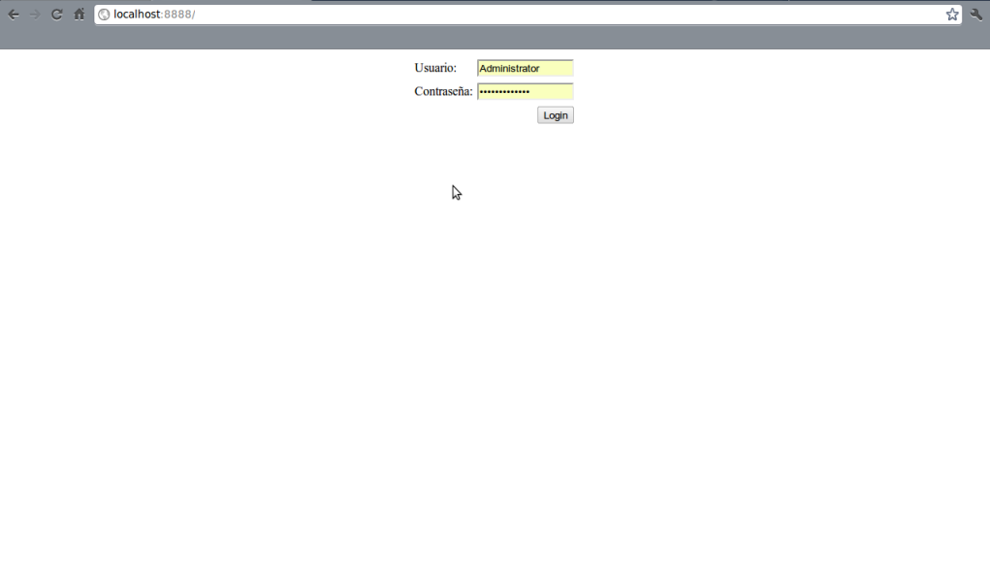

**Figura 42. Pantalla de inicio al ser invocado el proyecto.**

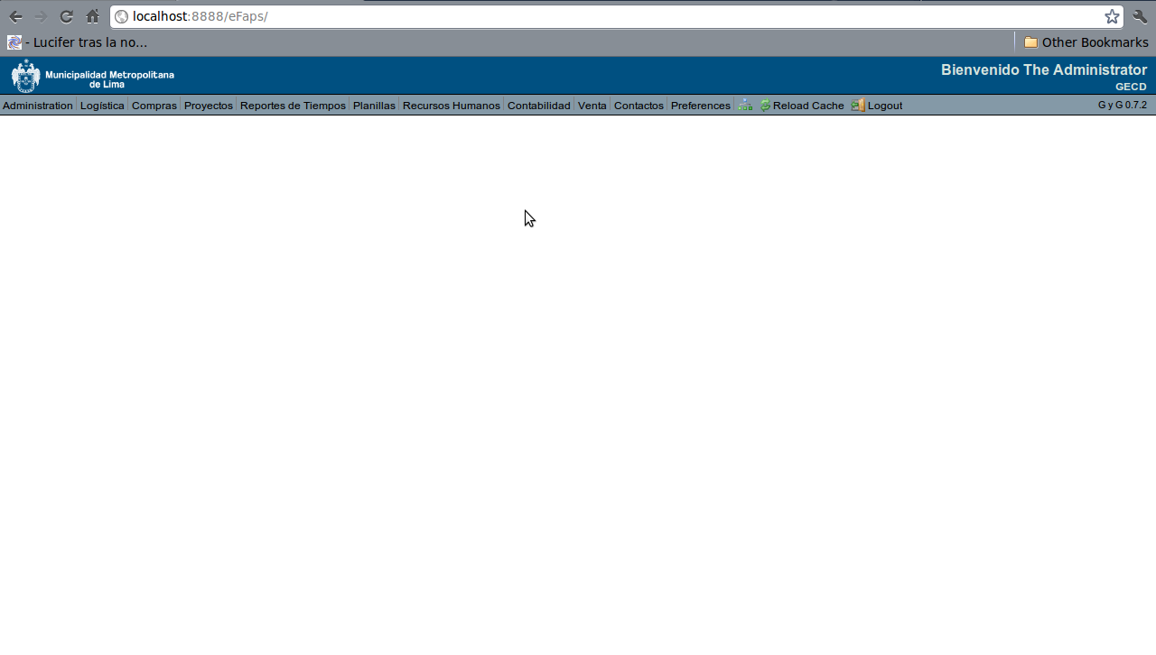

**Figura 43. Pantalla de bienvenida al acceder como Administrador.**

## 5.5.2 Módulo de gestión de Documentos

## 5.5.3 Módulo de gestión de proyecto

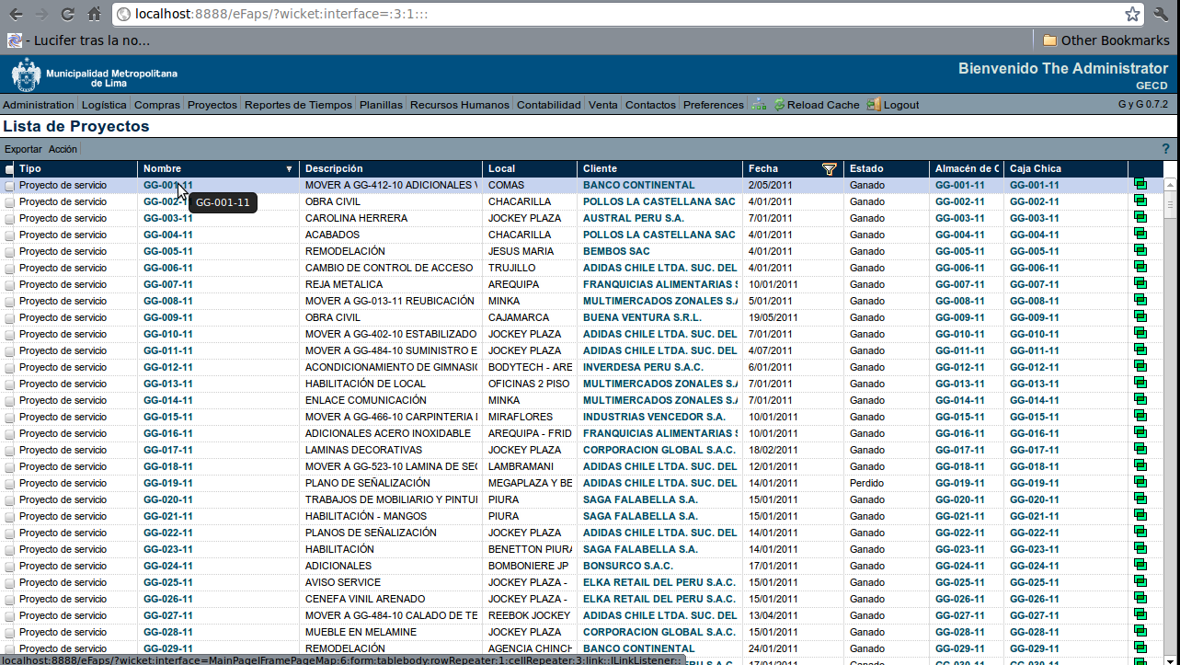

**Figura 44.Vista de proyectos existentes.**

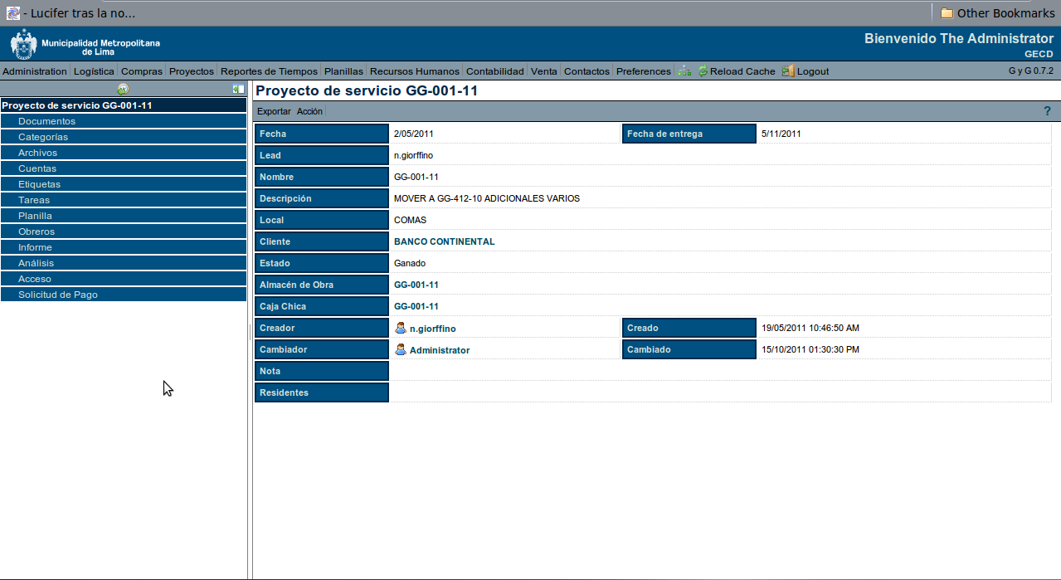

**Figura 45. Pantalla del proyecto CG-001-11 al ser seleccionado de la lista de proyectos.**

## 5.5.4 Módulo de Recursos Humanos

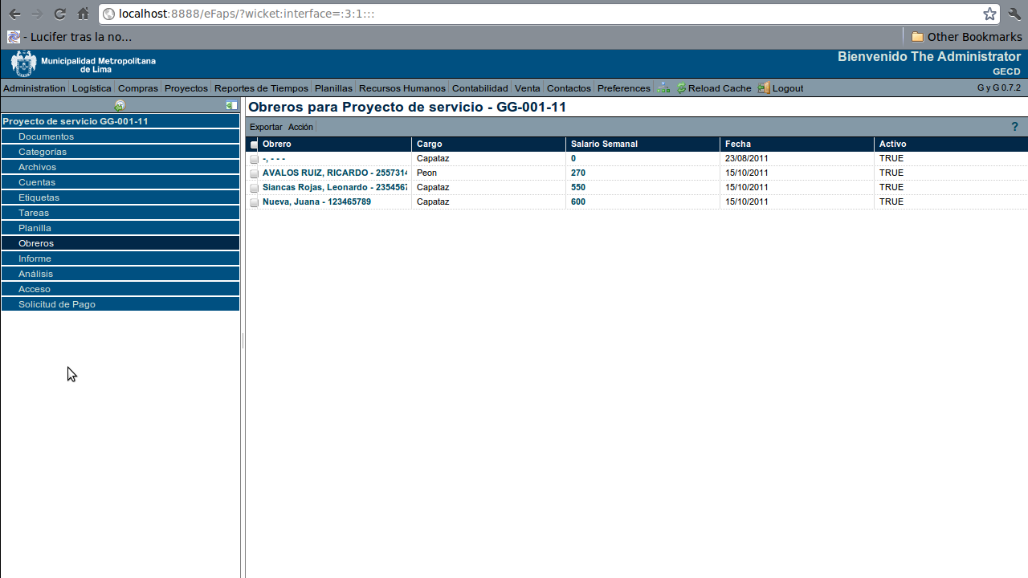

**Figura 46. Ventana de Obreros(Trabajadores) del proyecto de servicio GG-001-11.**

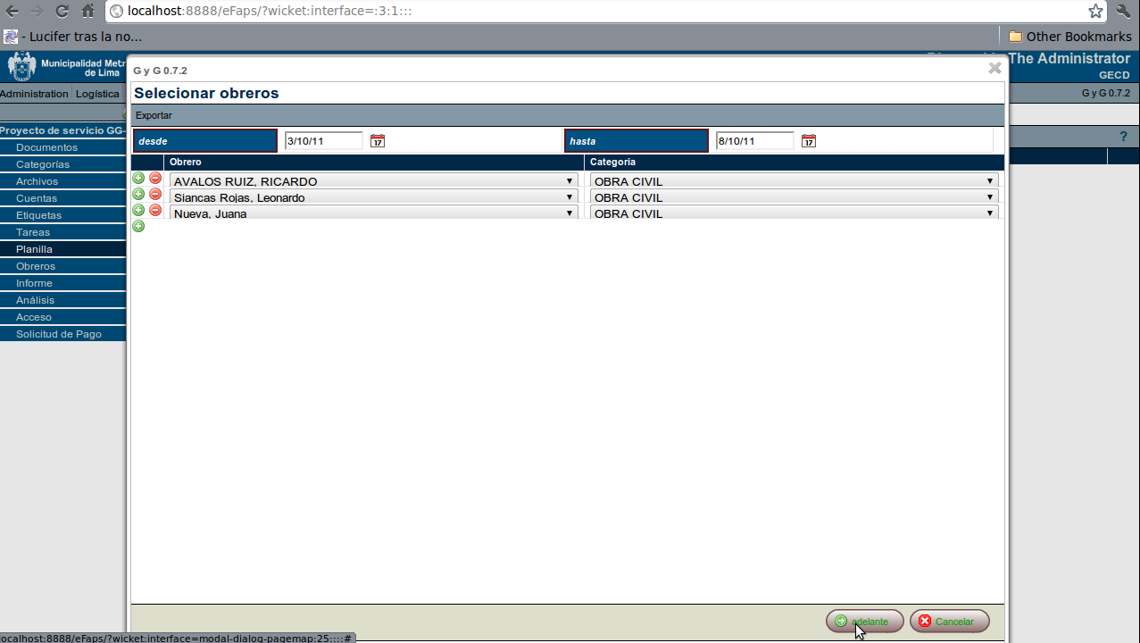

**Figura 47.Seleccion de personal(Obreros) para el proyecto.**

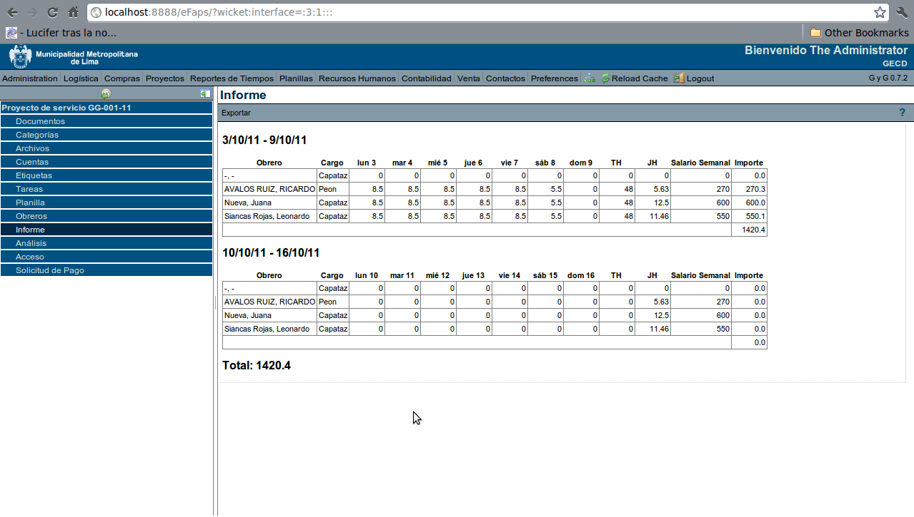**Figura 48. Reporte de tiempos de los obreros en el proyecto.**

## 5.5.5 Módulo de Reportes

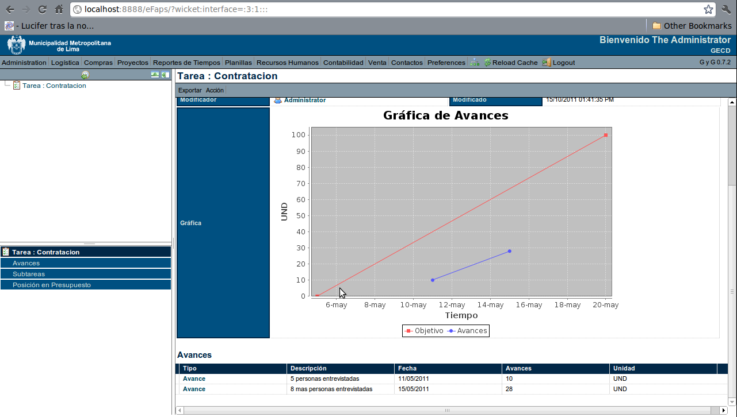

**Figura 49. Diagrama de avance Vs. Avance.**

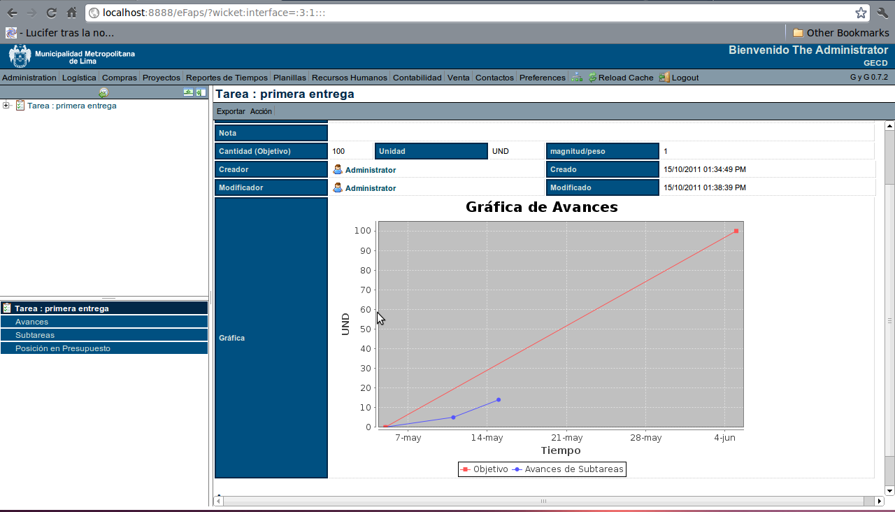

**Figura 50. Diagrama de Objetivo Vs. Tareas.**

Capítulo 6

Observaciones, conclusiones y recomendaciones

En este capítulo se detallarán las observaciones y conclusiones del presente proyecto, así mismo, se incluirán recomendaciones y sugerencias para futuras mejoras o nuevos proyectos que mantengan relación con el tema del proyecto desarrollado.(sobre los objetivos que se han dado inicialmente)

# 6.1 Observaciones

La mayoría de proyectos de desarrollo de software presentan errores debido a una mala gestión de los requerimientos de software. Es por ello que en el desarrollo del sistema de gestión se ha priorizado la etapa de análisis, dado que los errores que pudiesen haber en esta etapa rediseñaría el desarrollo, lo bueno de usar una metodología ágil es que podemos ir moldeando respecto a nuevos sucesos o requerimientos sin afectar enormemente las etapas o sprints anteriores.

Las fases de análisis y diseño del sistema tomaron poco más del tiempo de desarrollo del proyecto, esto permitió definir de manera clara y precisa las funcionalidades con el usuario y modelar el sistema de manera óptima por lo que el desarrollo se llevó a cabo de manera rápida y los cambios realizados a pedido del usuario fueron mínimos. Esto permitió mitigar los riesgos que pudiesen aparecer y se redujo la posibilidad de incremento de costos.

# 6.2 Conclusiones

Después del trabajo realizado se ha concluido lo siguiente:

* La metodologíaPMI elegida permitió llevar el control de todo el ciclo de vida del proyecto de manera organizada permitiendo desarrollar los requerimientos más relevantes sin presentar mayores retrasos y sobre todo cumplir con los atributos de calidad planteados.
* La inversión de tiempo en análisis y diseño redujo riesgos en el desarrollo y pérdidas de tiempo y costos, debido a que una buena definición de las funcionalidades y la aceptación del usuario del prototipo propuesto aseguran cambios mínimos y la aceptación del producto final.
* La arquitectura elegida(El porque el uso dentro del proyecto y de caso a la municipalidad) permitió el desarrollo del sistema de manera rápida y ordenada. Así mismo, se logró independizar la interfaz gráfica, la lógica de negocio y los datos, con ello se obtuvieron un sistema flexible y fácil de mantener. Si a futuro se requiere cambiar el motor de base de datos o el diseño de la interfaz de usuario, este cambio no originaría algún impacto en los componentes de la lógica de negocio.
* La selección de algunas herramientas framework para la implementación ahorraron tiempo, pues el desarrollador ya no debe preocuparse por la configuración de archivos.
* La documentación del proyecto (anexos) permiten a las personas que deseen continuar con el desarrollo del sistema, agregando funcionalidades o mejorando las existentes, hacerlo de manera fácil y adecuada. Así mismo, si el sistema pasa por una auditoría a futuro, la documentación existente servirá de apoyo para el mejor entendimiento del sistema.
* El sistema está diseñado en un principio para el manejo de proyectos en una municipalidad pero es fácilmente adaptable a las necesidades de otros negocios.
* El análisis realizado a partir de los requerimientos del usuario final (Municipalidad de Lima), nos permitió incrementar nuestros conocimientos acerca de posibilidades de negocios y la variabilidad de los mismos.
* Así mismo, el administrar un proyecto adecuadamente permitirá al usuario culminar el proyecto satisfactoriamente y mediante la posibilidad de almacenar todo los documentos relacionados al proyecto, generar una Base de Conocimiento utilizable para proyectos futuros.
* El fin de tener una Oficina de Proyectos se centra en poder resolver fácilmente los problemas que puedan ir apareciendo en el transcurso del proyecto a través de los Expertos evitando así los fracasos y pérdidas de dinero por no poseer el conocimiento para resolver un problema.
* La administración de una Oficina de Proyectos no es factible para entidades pequeñas ya que acarrearía más gastos que beneficios, por el alto costo de profesionales especializados en ciertos campos; pero el administrar proyectos si es completamente necesario desde micro empresas hasta transnacionales.

# 6.3 Recomendaciones y trabajos futuros

El sistema desarrollado podrá ser utilizado por todas aquellas personas involucradas en algún proyecto y que deseen contar con los beneficios que la herramienta les proporcionaría; para ello, el interesado deberá solicitar la creación de una cuenta administradora, dicha cuenta les permitirá acceder a todas las funcionalidades del sistema.

El otorgamiento de la cuenta de acceso está sujeto a una evaluación para asegurar la correcta utilización del sistema, es por ello que se recomienda a los interesados proporcionar la información necesaria sobre el o los proyectos para los cuáles se requiere la herramienta.

Si bien el uso del sistema es intuitivo, podría ser necesario consultar algún tipo de información sobre la funcionalidad del mismo, por ello es necesario que el usuario ante cualquier duda o eventualidad solicite el servicio de soporte con el que cuenta el sistema.

El sistema ha sido desarrollado pensando en la ampliación de funcionalidades que podrían dar soporte a nuevos servicios que se brinden en un proyecto de responsabilidad social. Así mismo, el sistema podrá hacer interfaz con otros sistemas de información que puedan proporcionarle información o funcionalidades útiles.

Los reportes que se generan a través del sistema son reportes mínimos requeridos por el usuario; sin embargo, se podrían agregar nuevos reportes que permitan al usuario tomar decisiones.

Haciendo uso de herramientas de inteligencia de negocios se podría crear un datamart que permita centralizar la información de todos los proyectos, permitiendo dar un mayor aporte a la comunidad a través de información importante que pudiera obtenerse del mismo. De esta manera, se puede analizar mejor la situación real de la municipalidad y su desarrollo sostenible.

Bibliografía

* Bonilla, Enrique (2007) Una solución completa para la administración de sus proyectos. Monterrey.
* Peralta Díaz, Armando (2008). Administración de Portafolio de Proyectos: siete aspectos básicos para determinar la disposición organizacional.
* Juan Palacio, Claudia Ruata (2010). Scrum Manager Gestión de Proyectos
* Vargas Hernández, Adalberto (2007). Propuesta para la implementación de una Oficina de Administración de Proyectos en el Banco BAC San José. San José, Costa Rica: Universidad para la Cooperación Internacional.
* P.M.I. (Project Management Institute) (2008). “Guía de Fundamentos de Dirección de Proyectos.” PMBOK Guide. 3era. Ed. Pennsylvania, E.U.A.
* P.M.I. (Project Management Institute) (2008). “The Standard for Portfolio Management.” Pennsylvania, E.U.A.
* PRINCE Process Model(2005).  “A Comprehensive Graphical View of All the Standard PRINCE2 Products and Processes”.
* Dharma Consulting (2008). Mejoras Operativas y Nuevos Productos
* [Harold Kerzner](http://www.google.com/search?hl=es&tbo=p&tbm=bks&q=inauthor:) (2009). Project Management: A Systems Approach to Planning, Scheduling, and Controlling
* Juan Maestro, Javier García (2000). Gestión de Proyectos Tecnológicos
* Javier Gonzales (2009). Oficina de Portafolio de Proyectos .
* Felipe André Muñoz Guerra (2010). Planificación, Asignación de Recursos Y Control de Proyectos de la División Gerencia del Fondo deDesarrollo De Las Telecomunicaciones.
* Birmania V. Marquis R. (1999) Metodología para Gerenciar Proyectos de Investigación de Mercados. Una Propuesta para Empresa Datos Information Resources.
* Guillermo R. Zerpa R. (2001). Elaboración De Planes Estratégicos De Ejecución De Proyectos.
* Magdaluz Mendoza Blanco (2006). Diseño De Un Sistema Integrado Para El Control De La Gestión De Proyectos De Los Organismos Públicos Venezolanos.
* Bendezú Urdaneta Ricardo David (2008) Diseño de un sistema automatizado de control y gestión de proyectos en CVG Edelca.
* Rivas Cedillo Priscila Patricia (2011). Diagnóstico Situacional y Elaboración del Plan Estratégico de la Caja de Ahorro y Crédito de los pescadores artesanales de la Parroquia Puerto Bolivar.
* C. Samuel, Peter J. Paul (Madrid, 1997). Dirección Estratégica. Tercera Edición
* Craig Letavec (2006), Editorial J. Ross Publishing. The Program Management Office.
* KPMG: Global IT Project Management Survey
* J. Davidson Frame, Ediciones Granica (2002). La nueva dirección de proyectos.
* J. Davidson Frame, Thomas Block, Crisp Publications (1998). The Project Office.
* Stanley E. Portny, Jhon Wiley & Sons (2000). Project Management for Dummies
* Estado Peruano (2009). Ley Organica de Municipalidades – 27972
* [www.pmi.org](http://www.pmi.org) – Sitio del Project Management Office
* [www.risksig.com](http://www.risksig.com) – sitio del SIG (Special Interest Group) de Riesgo en Proyectos del PMI
* [oness.sourceforge.net/proyecto/html/ch03s02.html](http://oness.sourceforge.net/proyecto/html/ch03s02.html) – Aplicaciones en Capas
* [code.google.com/p/efaps/](http://code.google.com/p/efaps/) - Efaps Framework
* [maven.apache.org/](http://maven.apache.org/) - Maven Repositories
* [jetty.codehaus.org/jetty/](http://jetty.codehaus.org/jetty/) - Jetty Servlets Container

Anexos

